Skaitmeninių paslaugų katalogo sukūrimo paslaugų
Techninė specifikacija
Versija 1.5, 2024.07.30
1 Įvadas 3
2 Pirkimo tikslai 4
3 Pirkimo objektas 4
3.1 Reikalavimai, kurie netaikomi šio Pirkimo apimtyje 6
4 SPK funkciniai reikalavimai 6
4.1 SPK koncepcija 6
4.2 SPK koncepcinės architektūros elementai 8
4.3 SPK loginis duomenų modelis 9
4.4 SPK naudotojai 9
4.5 Skaitmeninės paslaugos samprata 13
4.6 SPK išorinio naudotojo (Paslaugų gavėjo) funkcijos 13
4.6.1 Tapatybės nustatymas VIISP priemonėmis 14
4.6.2 Išorinio naudotojo paskyros sukūrimas 14
4.6.3 Tapatybės nustatymas mobiliosios programėlės priemonėmis 14
4.6.4 Išorinio naudotojo paskyros valdymas 14
4.6.5 Informacinio turinio peržiūra 15
4.6.6 Paslaugų paieška 15
4.6.7 Paslaugų informacijos peržiūra 16
4.6.8 Naudojimasis paslauga 16
4.6.9 Grįžtamas ryšys apie paslaugas 17
4.6.10 Komunikacijos pranešimų gavimas 17
4.7 SPK administratoriaus funkcijos 18
4.7.1 SPK administratorių tapatybės nustatymas 18
4.7.2 SPK išorinių naudotojų administravimas 18
4.7.3 Paslaugų kategorijų valdymas 19
4.7.4 Paslaugų metaduomenų valdymas 20
4.7.5 Paslaugų aprašų valdymas 21
4.7.6 Informacinio turinio valdymas 21
4.7.7 Išmaniosios paieškos nustatymų valdymas 21
4.7.8 Stebėsena 22
4.7.9 Grįžtamojo ryšio valdymas 23
4.7.10 Komunikacijos valdymas 23
4.7.11 Duomenų teikimas išorinėms sistemoms 23
4.8 SPK automatizuotų procesų funkcijos 24
4.8.1 Statistikos skaičiavimas 24
4.8.2 Paslaugų vertinimo skaičiavimas 24
4.8.3 Naujienlaiškių siuntimas 24
4.8.4 Išmaniosios paieškos nustatymų tobulinimas 25
4.9 SPK išorinių integracinių sąsajų funkcijos 25
4.9.1 Paslaugų kategorijų duomenų API 25
4.9.2 Paslaugų aprašų duomenų API 25
4.9.3 Paslaugų naudojimosi faktų įkėlimo API 25
4.9.4 SPK išorinio naudotojo gyvenimo įvykio API 25
5 SPK nefunkciniai reikalavimai 26
5.1 Bendrieji reikalavimai paslaugų įgyvendinimui 26
5.2 Reikalavimai SPK architektūrai 26
5.2.1 Reikalavimai aukštam prieinamumui 26
5.2.2 Reikalavimai greitaveikai 27
5.2.3 Reikalavimai plečiamumui 27
5.2.4 Reikalavimai suderinamumui su stebėsenos priemonėmis 27
5.2.5 Reikalavimai programinės įrangos licencijoms 27
5.2.6 Reikalavimai specializuotos programinės įrangos architektūrai 28
5.2.7 Reikalavimai saugumui 28
5.2.8 Reikalavimai integracinėms sąsajoms 29
5.2.9 Reikalavimai išorinio naudotojo sąsajai 29
5.3 Reikalavimai programinės įrangos išeities kodo ir versijų valdymui 30
5.4 Reikalavimai diegimui 31
6 Reikalavimai SPK sukūrimo ir diegimo paslaugoms 32
7 Reikalavimai SPK garantiniam palaikymui 35
8 Reikalavimai ekspertinėms paslaugoms 36
9 Reikalavimai išmaniosios paieškos technologijų demonstravimui 38

Įvadas
- Valstybės skaitmeninių sprendimų agentūra (toliau – VSSA, PO) yra Valstybės informacinių išteklių sąveikumo platformos (toliau – VIISP) tvarkytojas. VIISP valdytoja – Lietuvos Respublikos ekonomikos ir inovacijų ministerija.
- VIISP portale yra publikuojami Lietuvoje elektroniniu ir neelektroniniu būdu teikiamų viešųjų ir administracinių paslaugų (https://www.epaslaugos.lt), kurias Lietuvos Respublikos gyventojai gauna vieno langelio principu, aprašymai. Elektroninėms paslaugoms teikti yra naudojama ir VIISP duomenų mainų paslauga, skirta duomenų mainams vykdyti tarp valstybės institucijų informacinių sistemų.
- VIISP platforma susideda iš atskirų komponentų, kuriuos kaip ir visą platformą numatoma atnaujinti. VIISP pagrindiniai komponentai yra:
  - El. paslaugų kūrimo/konstravimo komponentas.
  - Duomenų mainų komponentas.
  - Atpažinties (autentifikavimo ir atstovavimo nustatymo) komponentas.
  - Mokėjimo komponentas.
  - Dokumentų el. pasirašymo komponentas.
  - El. paslaugų portalas ir Mobiliosios programėlės.
- Daugiau informacijos apie VIISP galima surasti šio dokumento priede Nr. 1 – Esamos situacijos aprašymas - VIISP.pdf. VSSA kartu su partneriais valstybės įmone Registrų centru, Nacionaline švietimo agentūra, Valstybinio socialinio draudimo fondo valdyba prie Socialinės apsaugos ir darbo ministerijos įgyvendina projektą Nr. 02-088-P-0006 „SKAITMENINIŲ PASLAUGŲ PLATFORMA“ (toliau – SPP Projektas) pagal 2021–2030 metų plėtros programos valdytojos Ekonomikos ir inovacijų ministerijos valstybės skaitmeninimo plėtros programos pažangos priemonę Nr. 05-002-01-07-08 „Kurti technologinius sprendimus ir įrankius, leidžiančius saugiai ir patogiai naudotis paslaugomis“. SPP Projekto įgyvendinimo pabaigos data - 2026 m. balandžio mėn.

Pirkimo tikslai
Šis pirkimas yra vykdomas SPP Projekto apimtyje ir atitinka šiuos SPP Projekto tikslus:
- Konsoliduoti prieigą prie valstybės teikiamų viešųjų ir administracinių paslaugų vieningame SPP Projekto paslaugų kataloge, net ir tais atvejais, kai el. paslaugos realizuotos ir teikiamos išorinėse sistemose (už VIISP ribų).
- Užtikrinti patrauklią, adaptyvią ir išmaniąją SPP Projekto naudotojo sąsają bei komunikacijos priemones, prieinamas tiek Lietuvos piliečiams, tiek užsieniečiams, paremtas dirbtinio intelekto ar lygiaverčiais sprendimais.
Išvardintiems tikslams pasiekti numatoma:
- Sukurti ir įgyvendinti nuo paslaugų tiekėjų informacinių sistemų nepriklausomą, konsoliduotą visų paslaugų katalogą.
- Sukurti ir įgyvendinti išmaniąją paiešką, leidžiančią paslaugų gavėjams lengvai susirasti reikiamą paslaugą, nevartojant oficialių terminų ir taikant įvairias kalbas.
- Gerinti esamų paslaugų gavėjų ir potencialių paslaugų gavėjų informavimą apie teikiamas paslaugas, įskaitant personalizuotą informavimą, nukreiptą į paslaugos gavėjo interesų sritį ar gyvenimo įvykius,
- Užtikrinti, kad informacija apie paslaugas ir galimybė jomis naudotis yra prieinamos šiuolaikiškos mobilios programėlės ir portalo priemonėmis.

Šio pirkimo apimtyje numatoma sukurti tarpinę Skaitmeninių paslaugų katalogo versiją, kurią vėlesniuose SPP Projekto etapuose numatoma atskiro pirkimo rėmuose integruoti su nauja skaitmeninių paslaugų platforma ir formų naudotojo sąsajos teikimui ir integracijai su institucijų informacinėmis sistemomis.

Pirkimo objektas
Pirkimo objektą sudaro šios neatsiejamos dalys, būtinos svarbaus būsimo SPP Projekto elemento - Skaitmeninių paslaugų katalogo (toliau – SPK) - sukūrimui, diegimui, praktiniam išbandymui bei tęstiniam palaikymui ir adaptavimui, kol kitų SPP Projekto elementų sukūrimas ir pačių VIISP el. paslaugų atnaujinimas ar kūrimas vyks SPP Projekto terpėje:
Nr. | Pirkimo objekto dalis | Kiekis | Atsiskaitymo tvarka
1 | SPK sukūrimo ir diegimo paslaugos | 1 kompl. | Etapais - inkrementais, aprašytais techninės specifikacijos skyriuje Reikalavimai SPK sukūrimo, ir diegimo paslaugoms.  Paslaugų rezultatams turi būti taikomas garantinis palaikymas, aprašytas techninės specifikacijos 7 skyriuje „Reikalavimai SPK garantiniam palaikymui“.
2 | Ekspertinės paslaugos | Maksimalus kiekis 800 val. | Ekspertinių paslaugų užsakymais ir faktiškai sunaudotomis valandomis po kiekvieno pakeitimų prašymo ir/ar papildomų paslaugų užsakymo priėmimo-perdavimo akto pasirašymo.  Reikalavimai ekspertinėms paslaugoms aprašyti techninės specifikacijos 8 skyriuje „Reikalavimai ekspertinėms paslaugoms“.

Reikalavimai, kurie netaikomi šio Pirkimo apimtyje
- VIISP arba bet kurios VIISP dalies užkeitimas.
- VIISP ar bet kurios kitos elektroninių paslaugų teikimo sistemos elektroninių paslaugų modeliavimo, aprašų derinimo ir tvirtinimo, paslaugų teikimo procesų keitimas.
- Kataloge talpinamų paslaugų specializuotų duomenų struktūrų, įvesties taisyklių, pildymo formų ir darbo eigų realizacija, kas lieka pradinėse paslaugų tiekėjų sistemose.
- Diegimo platformų IT techninės ir sisteminės programinės įrangos licencijos, aplinkų kompiuterinio tinklo infrastruktūros tiekimo/parengimo paslaugos.
- Programinės įrangos integracijų realizacija VIISP duomenų mainų platformoje ir/ar būsimos VSSA API valdymo platformos / API vartų priemonėmis.
- Katalogo turinio valdymas po pradinio įkėlimo ir paleidimo produkcinei eksploatacijai.
- Susitarimų ir koordinavimo valdymas su institucijomis - elektroninių paslaugų tiekėjais.
- Mobiliųjų programėlių talpinimas interneto mobiliųjų programėlių parduotuvėse. Tai turi būti daroma PO vardu.
- Interneto portalų domenų vardų ir adresų įsigijimas ir domenų adresavimo konfigūravimas.

SPK funkciniai reikalavimai

SPK koncepcija
Diagrama ir poskyriai žemiau aprašo konceptualius SPK elementus, naudotojus ir duomenų srautus:

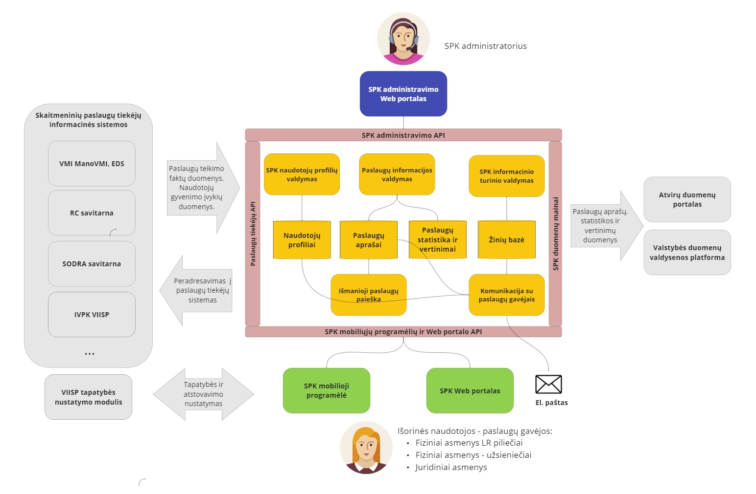
pav. 1 SPK konceptuali architektūra, jos pagrindiniai elementai ir išorinės sistemos

SPK koncepcinės architektūros elementai (komponentai) bei funkciniai reikalavimai naudotojų scenarijams detaliau aprašomi tolesniuose skyriuose.
Paslaugų tiekėjas turi parinkti technologinį SPK išpildymą ir detalizuoti techninės realizacijos architektūrą SPK projekto eigoje.

SPK koncepcinės architektūros elementai
Elementas | Aprašymas
SPK mobilioji programėlė | Android ir iOS platformų mobilios programėlės, apimančios Paslaugų gavėjo naudotojo sąsajos panaudos scenarijus ir palaikančios tiek VIISP tapatybės nustatymą, tiek supaprastintą naudotojo autentifikavimą mobilios programėlės lygyje.
SPK Web portalas | Žiniatinklio svetainė, apimanti Paslaugų gavėjo naudotojo sąsajos panaudos scenarijus.
SPK administravimo Web portalas | Žiniatinklio svetainė, apimanti SPK administratoriaus naudotojo sąsajos panaudos scenarijus.
SPK mobilios programėlės ir Web portalo API | SPK integracinės sąsajos (angl. Back end API), naudojamos SPK mobiliosios programėlės ir SPK Web portale.
SPK administravimo API | SPK sąsajos (angl. Back end API), naudojamos SPK administravimo Web portale.
Paslaugų tiekėjų API | SPK sąsajos (angl. API) ar kitos integracinės priemonės, skirtos:  - Saugiam Paslaugų gavėjo peradresavimui į paslaugų tiekėjo informacinę sistemą su arba be integruoto tapatybės nustatymo (angl. Single Sign On), priklausomai nuo paslaugų tiekėjo informacinės sistemos galimybių.  - Paslaugos suteikimo faktų duomenų teikimui konsolidavimui SPK paslaugų statistikos ir vertinimų saugykloje.  - Personalizuotų SPK išorinių naudotojų gyvenimo įvykių, susijusių su paslaugų kategorijomis ir/ar paslaugomis, duomenų teikimui.
SPK duomenų mainai | SPK sąsajos (angl. API) ar kitos integracinės priemonės, skirtos paslaugų metaduomenų, aprašų ir panaudojimo statistikos bei vertinimų duomenų publikavimui kitoms informacinėms sistemoms, pavyzdžiui, atvirų duomenų portalui opendata.gov.lt ir/arba Valstybės duomenų valdysenos platformai.
SPK naudotojų profilių valdymas | Išorinių naudotojų (paslaugų gavėjų) bei administratorių naudotojų paskyrų ir kitos informacijos valdymo posistemė.
Paslaugų informacijos valdymas | Paslaugų metaduomenų, struktūrizuotų aprašų, kategorijų, paslaugų tiekėjų išorinių sistemų žiniatinklio nuorodų ir peradresavimo parametrų, bei kitos informacijos apie paslaugas valdymo posistemė.
SPK informacinio turinio valdymas | Naujienų ir rekomendacinių straipsnių, susijusių su Valstybės elektroninėmis paslaugomis, turinio valdymo posistemė.
Išmanioji paslaugų paieška | Daugiakalbės paslaugų paieškos posistemė, paremta mašininio mokymosi (angl. machine learning) mechanizmais.
Komunikacija su paslaugų gavėjais | Naujienlaiškių ir/arba atsakymų į išorinių naudotojų atsiliepimus siuntimo el. paštu ir mobiliųjų programėlių pranešimų būdu posistemė.

SPK loginis duomenų modelis
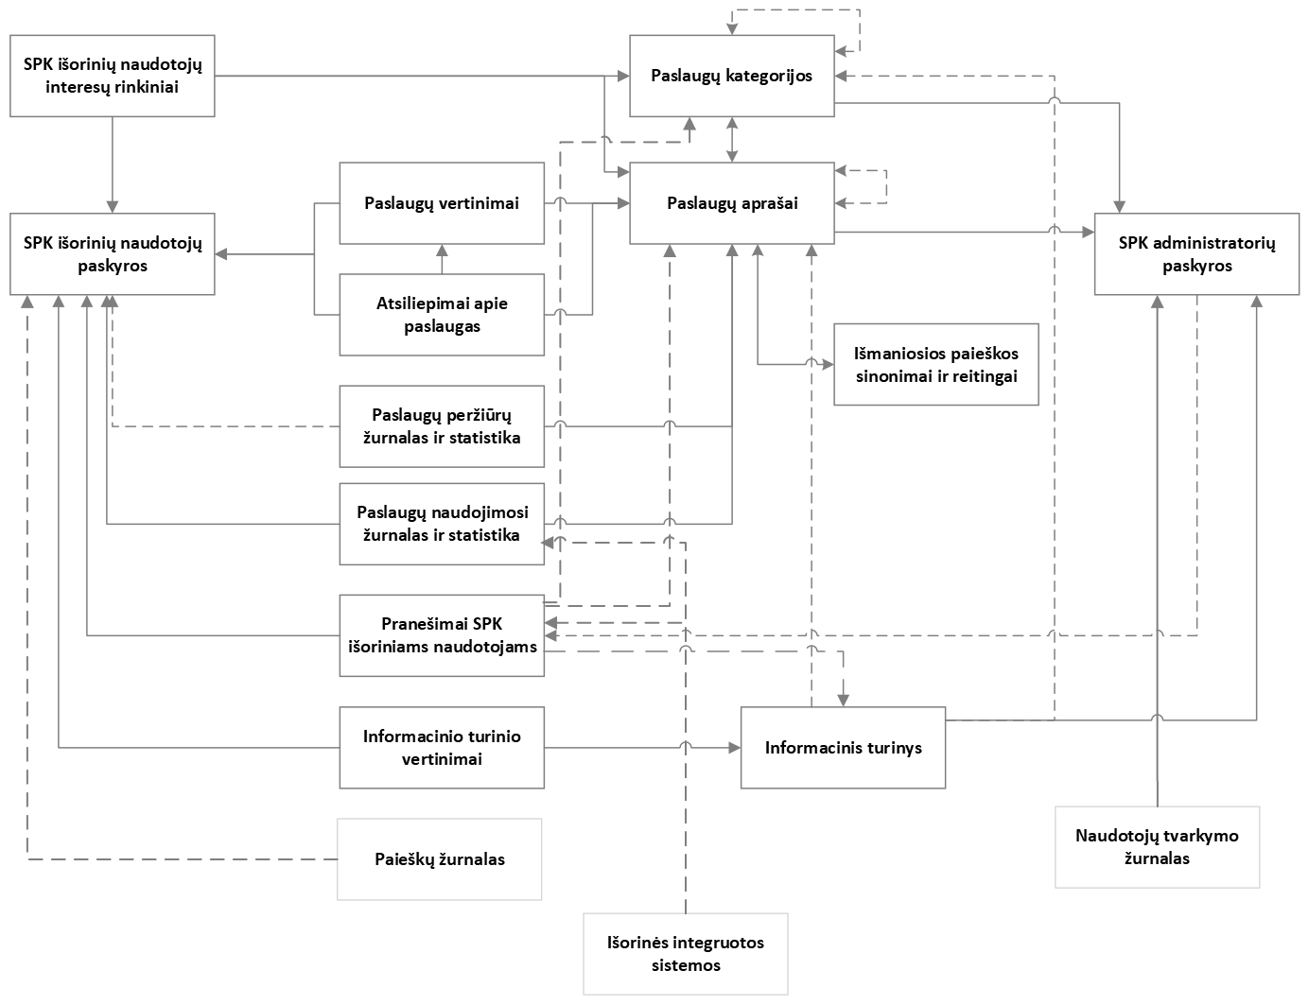
pav. 2 SPK loginių esybių ir jų ryšių diagrama

SPK naudotojai
Naudotojų tipas | Naudojami SPK elementai | Kiekis | Tapatybės nustatymas
Išorinis naudotojas (paslaugų gavėjas)   | - SPK Mobiliosios programėlės  - SPK Web portalas  - Vidinės posistemės pro SPK Mobiliosios programėlės ir/arba SPK Web portalo naudotojo sąsaja | Iki 1 000 000 | VIISP priemonėmis. Neprivalomas
SPK administratorius   | - SPK administravimo Web portalas  - SPK duomenų mainai  - Vidinės posistemės pro SPK administravimo Web portalo naudotojo sąsaja | Iki 10 | Vidinėmis SPK priemonėmis.  Privalomas

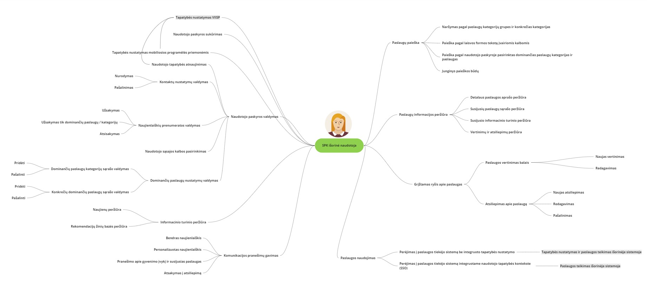
pav. 3 SPK išorinio naudotojo funkcijų medis
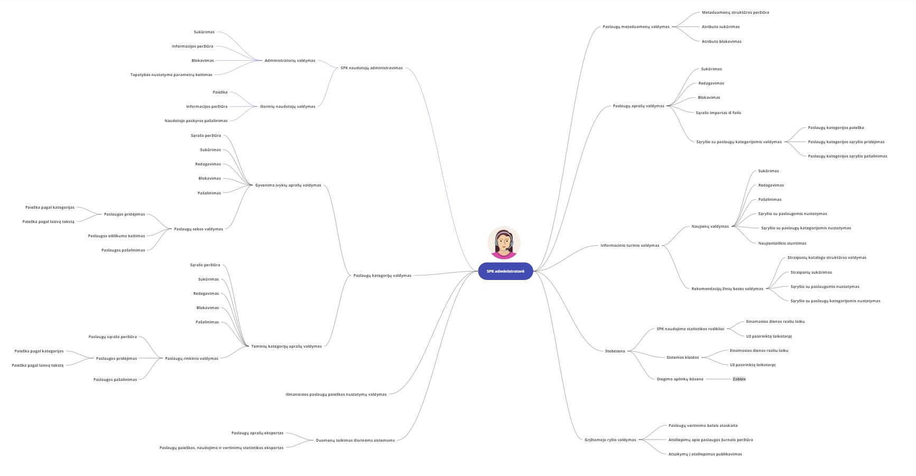
pav. 4 SPK administratoriaus funkcijų medis
SPK naudotojų funkcijų grupės ir funkciniai reikalavimai detaliau aprašyti tolesniuose skyriuose.

Skaitmeninės paslaugos samprata
        - Projekto apimtyje įgyvendinamos elektroninės paslaugos metaduomenų struktūra, informacijos teikimo ir kitos valdymo funkcijos turi atitikti valstybinių elektroninių paslaugų koncepciją, kūrimo ir eksploatacijos metodiką, aprašytą šio dokumento priede: „El. paslaugų konstravimo“ specifikacija (Priedas - VIISP el. paslaugų konstravimas.pdf).
      - Pradinė Paslaugų metaduomenų struktūra turi apimti:
        - Vidinį Paslaugos identifikatorių,
        - Oficialų Paslaugos kodą / identifikatorių,
        - Paslaugos pavadinimą,
        - Paslaugos detalų aprašą,
        - Paslaugą teikiančios institucijos pavadinimą,
        - Paslaugą teikiančios institucijos struktūrinio vieneto pavadinimą (neprivalomas),
        - Paslaugą tvirtinančios (-ių) institucijos (-ų) pavadinimą (-us),
        - Požymį, ar Paslauga mokama / nemokama,
        - Kainą, jeigu Paslauga mokama,
        - Paslaugos tiekėjo sistemos pavadinimą,
        - Paslaugos tiekėjo sistemos peradresavimo nuorodą,
        - Požymį, ar Paslaugos tiekėjo sistema palaiko integruotą autentifikavimą per VIISP tapatybės nustatymo paslaugą (angl. Single Sign-On, toliau - SSO),
        - Integruotam autentifikavimui būtinus nustatymus, jeigu paslaugos tiekėjo sistema palaiko SSO su VIISP tapatybės nustatymo paslauga,
        - Susijusių paslaugų kategorijų sąrašą (neprivalomas),
        - Susijusių paslaugų sąrašą (neprivalomas),
        - Paslaugos aktualumo koeficientą (įtakojantį jos prioritetą paieškos rezultatų grąžinime),
        - Paslaugos vertinimą balais,
        - Paslaugos suteikimo statistiką už kalendorinį periodą.

SPK išorinio naudotojo (Paslaugų gavėjo) funkcijos
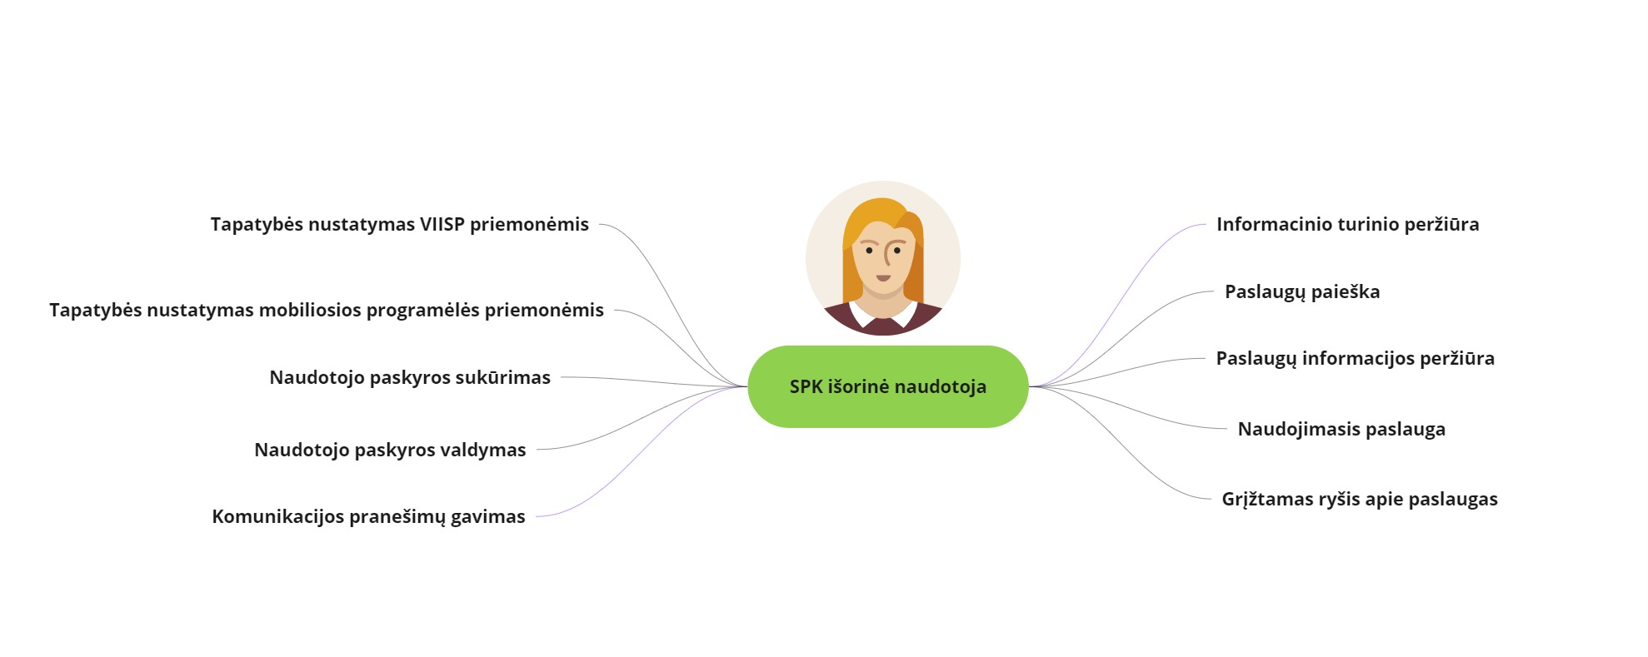
pav. 5 SPK išorinio naudotojo funkcijų grupės

Tapatybės nustatymas VIISP priemonėmis
- Tapatybės nustatymas nėra privalomas SPK išoriniams naudotojams. Neidentifikuotiems (neautorizuotiems) naudotojams turi būti prieinamas visas SPK funkcionalumas, išskyrus:
  - naudotojo paskyros valdymą,
  - personalizuotą paiešką,
  - personalizuotus naujienlaiškius.
- Neautentifikuotiems išoriniams naudotojams SPK mobilios programėlės ir/arba SPK Web portalo naudotojo sąsajoje turi būti pateikiama rekomendacija susikurti savo SPK naudotojo paskyrą, atlikus tapatybės nustatymą VIISP priemonėmis.
- Išoriniam Naudotojui sutikus susikurti paskyrą, tapatybės nustatymas turi būti atliktas VIISP tapatybės nustatymo paslaugos būdu https://www.epaslaugos.lt/portal/content/1257 .

Išorinio naudotojo paskyros sukūrimas
- Atlikus tapatybės nustatymą VIISP priemonėmis, SPK išorinio naudotojo paskyra turi būti sukuriama automatiškai, panaudojant VIISP tapatybės nustatymo paslaugos perduotus duomenis (žr. specifikaciją https://www.epaslaugos.lt/portal/content/1257).
- Susikūrus SPK išorinio naudotojo paskyrai, naudotojo peržiūrai turi būti pateikiama informacija, gauta iš VIISP. Taip pat turi būti leidžiama atlikti veiksmus, aprašytus skyriuje Naudotojo paskyros sukūrimas.
- Autentifikuotiems išoriniams naudotojams, turintiems paskyrą, SPK mobilios programėlės ir/arba Web portalo naudotojo sąsaja turi leisti bet kada pereiti prie Naudotojo paskyros valdymo funkcionalumo.
- Išorinio naudotojo paskyros sukūrimo metu turi būti privalomas naudotojo supažindinimas ir sutikimas su SPK asmens duomenų tvarkymo politikos dokumentu.

Tapatybės nustatymas mobiliosios programėlės priemonėmis
- Šis funkcionalumas turi būti prieinamas tik tiems išoriniams naudotojams, kurie atliko tapatybės nustatymą VIISP priemonėmis ir susikūrė SPK naudotojo paskyrą ir tik SPK mobilioje programėlėje.
- SPK mobilioji programėlė turi leisti išoriniams naudotojui pasirinkti supaprastintą tapatybės nustatymo būdą, nereikalaujant kiekvieną kartą praeiti pilną VIISP tapatybės nustatymo paslaugos procesą. Tam tikslui turi būti pasitelktos šiuolaikiškos tapatybės nustatymo mobiliosios priemonės - biometrika, PIN kodai ir pan. Tapatybės nustatymo mobiliosios programėlės priemones bei jų realizacijos detales turi pasiūlyti Paslaugos teikėjas (toliau - Diegėjas) ir suderinti jas su PO.
- SPK turi būti numatyti SPK administratoriaus valdomi nustatymai, ribojantys, kiek kartų iš eilės ir kokio termino eigoje SPK išorinis naudotojas gali autentifikuotis vien supaprastintomis mobiliosios programėlės priemonėmis. Išnaudojus nustatytą supaprastinto autentifikavimo proceso limitą, SPK išorinis naudotojas turi pakartotinai praeiti pilną VIISP tapatybės nustatymo paslaugos procesą.
- Jeigu išorinis naudotojas dėl vienos ar kitos priežasties negali pasinaudoti supaprastintu tapatybės nustatymu mobiliosios programėlės priemonėmis, pavyzdžiui, pamiršo PIN kodą, nepavyksta nuskenuoti piršto antspaudo ar pan., SPK naudotojas visada turi gebėti atlikti pilną tapatybės nustatymo VIISP priemonėmis procesą ir pakeisti tapatybės nustatymo mobiliosios programėlės priemonėmis parametrus.

Išorinio naudotojo paskyros valdymas
- Asmens tapatybės ir/arba atstovavimo duomenys, perduodami iš VIISP tapatybės nustatymo paslaugos, negali būti redaguojami rankiniu būdu SPK išorinio naudotojo paskyroje. Turi būti galimybė naudotojui bet kada atlikti pakartotiną tapatybės nustatymo procesą VIISP priemonėmis (žr. Tapatybės nustatymas VIISP priemonėmis) ir tokiu būdu atnaujinti VIISP tapatybės nustatymo paslaugos perduodamus duomenis automatiškai.
- Naudotojas turi turėti galimybę aktyvuoti ar deaktyvuoti tapatybės nustatymą mobiliosios programėlės priemonėmis ir/arba pakeisti šio autentifikavimo būdo parametrus (žr. Tapatybės nustatymas mobiliosios programėlės priemonėmis).
- Naudotojas turi turėti galimybę nurodyti ir/ar redaguoti savo kontaktinę informaciją:
  - El. pašto adresas (privalomas),
  - Telefono numeris (neprivalomas).
- Naudotojas turi turėti galimybę pasirinkti ar atsisakyti naujienlaiškių prenumeratos:
  - Bendri naujienlaiškiai,
  - Tik dominančių paslaugų kategorijų ir/ar paslaugų naujienlaiškius,
  - Atsisakyti visų naujienlaiškių.
- Naudotojas turi turėti galimybę pasirinkti naudotojo sąsajos ir turinio kalbą:
  - Lietuvių,
  - Anglų.
- Naudotojas turi turėti galimybę pasirinkti dominančias paslaugų kategorijas ir konkrečias paslaugas tam, kad įgalintų personalizuotą paiešką ir naujienlaiškius. Naudotojo paskyroje turi būti rodomas dominančių paslaugų / kategorijų sąrašas, kurį naudotojas turi galėti redaguoti:
  - Papildyti sąrašą paslauga / kategorija, atlikus Paslaugų paiešką,
  - Pašalinti paslaugą / kategoriją iš sąrašo.
- Naudotoją dominančių paslaugų ir kategorijų sąrašas turi būti automatiškai pildomas pasinaudojus paslauga (žr. Naudojimasis paslauga).
- Naudotojas turi turėti galimybę pašalinti savo SPK paskyrą. Pašalinant paskyrą, naudotojas turi būti informuotas, kad bus pašalinti jo tapatybės duomenys, kontaktinė informacija ir dominančių paslaugų / kategorijų pasirinkimai.

Informacinio turinio peržiūra
- SPK mobiliosios programėlės ir Web portalas turi turėti informacinio turinio skiltis, kurių turinys tvarkomas SPK administratoriaus (žr. Informacinio turinio valdymas):
  - Naujienos,
  - Rekomendacijos.
- Naujienų sąrašas turi būti surūšiuotas pagal datą atbuline tvarka (t. y. pradedant nuo naujausių).
- Rekomenduojami turinio straipsniai turi būti pateikiami pagal hierarchijos struktūrą.
- Jeigu yra atitinkami nustatymai (žr. Informacinio turinio valdymas) informaciniame turinyje turi būti pateikiamos nuorodos į paslaugų kategorijas ir/arba paslaugas, su kuriomis susijęs informacinis turinys. Išorinis naudotojas turi turėti galimybę tiesiogiai pereiti į Paslaugų paiešką pagal paslaugų kategoriją arba į Paslaugų aprašo peržiūrą, paspaudus atitinkamą nuorodą.

Paslaugų paieška
- Išorinis naudotojas turi turėti galimybę atlikti paslaugų paiešką šiais būdais:
  - Naršymas pagal paslaugų kategorijų grupes ir konkrečias kategorijas,
  - Paieška pagal laisvos formos tekstą šiomis kalbomis: lietuvių, anglų, lenkų, ukrainiečių, rusų,
  - Paieška pagal naudotojo paskyroje pasirinktas dominančias paslaugų kategorijas ir paslaugas,
  - Bet koks aukščiau aprašytų būdų junginys, pritaikant kompleksinį filtrą.
- Išmaniosios paslaugų paieškos SPK elementas turi užtikrinti galimybę atlikti paiešką įvairiomis kalbomis, nenaudojant oficialios paslaugų ir/ar jas teikiančių institucijų terminologijos, parenkant atitikmenis pagal prasmę ir sinonimus. Tam tikslui turi būti panaudotas mechanizmas paremtas mašininiu mokymusi (angl. machine learning).
- Paslaugų paieška turi rodyti struktūrizuotą paslaugų sąrašą:
  - Paslaugos pavadinimas,
  - Paslaugą teikiančios institucijos pavadinimas,
  - Nuoroda į paslaugos teikėjo sistemą,
  - Trumpas paslaugos aprašas.
- Paslaugų paieškos sąrašas turi būti rūšiuojamas pagal loginį atitikimą kompleksiniams paieškos kriterijams ir SPK išorinio naudotojo paskyroje nurodytoms dominančiomis paslaugų kategorijoms / paslaugoms, taip pat papildomai atsižvelgiant į paslaugos aktualumo koeficientą (žr. Skaitmeninės paslaugos samprata ir Paslaugų aprašų valdymas). Tai yra, paslaugų paieškos rezultatai turi maksimaliai atitikti paieškos kriterijų logiką ir personalinius naudotojo interesų pasirinkimus.
- Paslaugų paieškos sąrašas turi būti skaidomas puslapiais pagal SPK nustatymuose nurodytą vieno puslapio įrašų kiekį.

Paslaugų informacijos peržiūra
- Pasirinkus paslaugą, išoriniam naudotojui turi būti pateiktas detalios informacijos apie paslaugą puslapis, kuriame turi būti detalus paslaugos aprašas, atspindintis paslaugų metaduomenų struktūrą, turinį bei susijusį turinį, kurie tvarkomi SPK administratoriaus (žr. Skaitmeninės paslaugos samprata, Paslaugų metaduomenų valdymas, Paslaugų aprašų valdymas, Informacinio turinio valdymas).
- Išorinis naudotojas turi turėti galimybę tiesiogiai pereiti prie susijusio turinio ir/ar paslaugos informacijos peržiūros, paspaudus ant atitinkamos susijusio turinio / paslaugos nuorodos.
- Išoriniam naudotojui turi būti pateikiamas paslaugos vertinimų balų vidurkis ir vertinimų kiekis.
- Išoriniam naudotojui pasirinkus, turi būti galimybė peržiūrėti atsiliepimų apie paslaugą sąrašą, surūšiuotą pagal atsiliepimo datą atbuline tvarka ir nerodant atsiliepimus pateikusių naudotojų informacijos. Tuo atveju, jeigu SPK administratorius pateikė atsakymą į atsiliepimą, atsakymas taip pat turi būti vaizduojamas atsiliepimų sąraše, vizualiai atskiriant nuo išorinių naudotojo atsiliepimų ir siejant su atitinkamu atsiliepimu ir nenurodant SPK administratoriaus tapatybės.
- Autentifikuotas išorinis naudotojas turi turėti galimybę inicijuoti grįžtamąjį ryšį apie paslaugą (žr. Grįžtamas ryšys apie paslaugas).
- Išorinis naudotojas turi turėti galimybę inicijuoti paslaugos naudojimąsi (žr. Naudojimasis paslauga).

Naudojimasis paslauga
      - Pasirinkus paslaugą SPK išorinis naudotojas turi būti automatiškai peradresuojamas į paslaugos tiekėjo sistemą. Peradresavimas vyksta atidarius nustatytą pagal nutylėjimą mobiliajame įrenginyje arba kompiuteryje interneto naršyklę su paslaugos tiekėjo sistemos adresu iš paslaugos aprašo.
      - Tuo atveju, jeigu paslaugos tiekėjo sistema pažymėta, kaip palaikanti integruotą autentifikavimą, turi suveikti atitinkamas integruoto autentifikavimo (angl. Single-Sign-On, SSO) mechanizmas peradresuojant išorinį naudotoją į paslaugos tiekimo sistemą per VIISP tapatybės nustatymo paslaugą.
      - SPK sistema turi automatiškai skaičiuoti paslaugų naudojimosi inicijavimo atvejų statistiką ir registruoti paslaugų naudojimosi inicijavimo faktus taip, kad tai būtų matoma SPK administratoriui (žr. Stebėsena).
      - SPK neturi sekti ir fiksuoti paslaugos užsakymo ir suteikimo duomenų ir pačių faktų, kadangi tai vyksta išorinėje paslaugos tiekėjo sistemoje. Tačiau SPK turi teikti išorinėms sistemoms integracinę sąsają, kurios pagalba išorinė sistema gali pranešti apie paslaugos, inicijuotos SPK priemonėmis, suteikimo tolesnę eigą (žr. Statistikos surinkimas).

Grįžtamas ryšys apie paslaugas
- Autentifikuotas išorinis naudotojas turi turėti galimybę įvertinti pasirinktą paslaugą balais nuo 1 (labai blogai) iki 5 (labai gerai). Paslaugos vertinimas balais turi būti atvaizduojamas žvaigždučių arba lygiaverčių suderintų su PO simbolių pagalba.
- Autentifikuotas išorinis naudotojas turi turėti galimybę pakeisti savo anksčiau nurodytą paslaugos vertinimą balais.
- Paslaugos vertinimų balais vidurkis ir įvertinimų kiekis turi būti saugomas paslaugos duomenų struktūroje ir atvaizduojami paslaugos informacijoje.
- Autentifikuotas išorinis naudotojas turi turėti galimybę parašyti atsiliepimą apie pasirinktą paslaugą. Atsiliepimas rašomas laisvu tekstu ir registruojamas, nurodant naudotoją, datą bei laiką.
- Atsiliepimai apie paslaugas be naudotojų tapatybės informacijos turi būti atvaizduojami paslaugos informacijoje.
- Tuo atveju, jeigu išorinis naudotojas vėliau pasirenka pašalinti savo naudotojo paskyrą, naudotojo atsiliepimai ir vertinimai turi likti SPK, tačiau turi būti nuasmeninti, t.y. turi būti pašalinta naudotojo tapatybės informaciją.

Komunikacijos pranešimų gavimas
            - Išorinis naudotojas, kuris sukūrė naudotojo paskyrą, turi gauti SPK komunikaciją naudotojo paskyroje nurodytu elektroniniu paštu. Išorinis naudotojas, kuris yra papildomai įsidiegęs SPK mobiliąją programėlę, turi gauti pranešimus apie komunikaciją ir mobilios programėlės priemonėmis (angl. mobile notifications).
            - Komunikacija turi vykti tokiais atvejais:
              - Bendras naujienlaiškis, skirtas visiems išoriniams naudotojams,
              - Personalizuotas naujienlaiškis, susijęs su išorinį naudotoją dominančiomis paslaugų kategorijomis ir/arba paslaugomis,
              - Personalizuotas naujienlaiškis, susijęs su išorinio naudotojo gyvenimo įvykiu, apie kurį pranešė išorinė paslaugų tiekėjų sistema,
              - SPK administratoriaus atsakymas į atsiliepimą.
            - Komunikacijos pranešimai tiek elektroninio pašto laiškai, tiek mobilios programėlės pranešimai turi būti siunčiami pagal SPK nustatytus šablonus, kurie tvarkomi SPK administratoriaus. (žr. Grįžtamojo ryšio valdymas).

SPK administratoriaus funkcijos
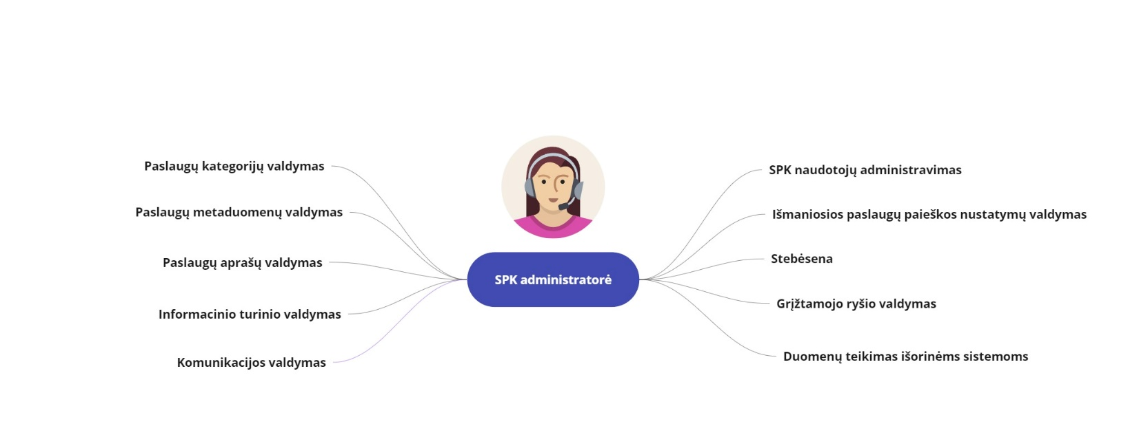
pav. 6 SPK administratorės funkcijų grupės

SPK administratorių tapatybės nustatymas
- SPK administratoriai turi būti autentifikuojami SPK administravimo portale dviem būdais:
  - integruotu su PO Active Directory būdu,
  - vidinėmis SPK priemonėmis vartotojo vardo (el. pašto) ir slaptažodžio pagalba, kurių valdymas ir saugojimas atitinka saugos reikalavimus (žr. Reikalavimai saugumui).
- Turi būti realizuota galimybė uždrausti autentifikavimą SPK vidinėmis priemonėmis.
- Turi būti užtikrinta galimybė ateityje praplėsti autentifikavimą SPK vidinėmis priemonėmis, įgyvendinant saugesnius mechanizmus, pavyzdžiui, dviejų žingsnių autentifikavimą.

SPK išorinių naudotojų administravimas
- Pirma SPK administratoriaus paskyra turi būti sukurta diegimo metu su nustatymais, suderintais su PO.
- SPK administravimo portalas turi aiškiai atskirti SPK administratorių ir SPK išorinių naudotojų administravimą.
- SPK administratorius turi gebėti kurti kitus SPK administratorius, nurodant:
  - Vardą, pavardę,
  - Įstaigą,
  - Įstaigos padalinį,
  - El. pašto adresą,
  - Kontaktinį telefoną,
  - Požymį, ar išorinis naudotojas autentifikuosis integruotu su PO Active Directory būdu ar vartotojo vardu ir slaptažodžiu.
- Kuriant SPK administratorius, kurie autentifikuojasi savo naudotojo vardu ir slaptažodžiu, turi būti išsiunčiamas el. pašto adresas į nurodytą naujo SPK administratoriaus el. pašto adresą su nuoroda, kurią paspaudus, SPK administratorius gali pats pasirinkti savo prisijungimo slaptažodį. Slaptažodis turi atitikti sudėtingumo lygį, suderintą su PO SPK projekto eigoje.
- SPK administratorius turi gebėti inicijuoti kitų administratorių slaptažodžio perkūrimą. Šiuo atveju įvyksta procesas, analogiškas aprašytam šio skyriaus reikalavime Nr. 4.
- SPK administratorius turi gebėti keisti kito SPK administratoriaus autentifikacijos būdą – Active Directory arba vartotojo vardas su slaptažodžiu.
- SPK administratorius turi turėti galimybę atlikti SPK išorinių naudotojų paiešką pagal:
  - Vardo ir/ar pavardės dalį,
  - Asmens kodą,
  - Prisijungimo laikus.
- SPK administratorius turi turėti galimybę peržiūrėti SPK paskyros informaciją, įskaitant:
  - Tapatybės duomenis,
  - Registracijos datą,
  - Prisijungimų datas,
  - Paliktus paslaugų vertinimus ir atsiliepimus,
  - Peržiūrėtų paslaugų sąrašą,
  - Inicijuotų paslaugų naudojimosi atvejus su datomis ir laikais.
- SPK administratorius turi turėti galimybę nusiųsti pranešimą SPK išoriniam naudotojui į jo kontaktinį el. pašto adresą.
- SPK administratorius turi turėti galimybę blokuoti bet kurį kitą SPK naudotoją, nepašalinant naudotojo paskyros, arba nuimti blokavimą. Blokuoti naudotojai neturės galimybės prisijungti prie savo paskyros ir nebus įleidžiami į SPK.
- SPK administratorius turi turėti galimybę pašalinti bet kurio kito išorinio naudotojo paskyrą. Šalinant išorinio naudotojo paskyrą, kuri turi sąryšių operacijų žurnaluose, atsiliepimuose ir pan., paskyra turi būti nuasmeninta, paliekant vidinius identifikacinius duomenis ir užtikrinant susijusių duomenų vientisumą.

Paslaugų kategorijų valdymas
- Paslaugų kategorijos yra skirtos skaitmeninių paslaugų klasifikavimui su daug principų – viena paslauga gali būti susijusi su daug kategorijų ir atvirkščiai.
- Paslaugų kategorijos taip pat gali turėti ryšius su kitomis paslaugų kategorijomis. Ryšių tipai:
  - Hierarchija „tėvas-vaikas“,
  - Gretutinis ryšys pagal temą/dalykinę sritį,
  - Gretutinis ryšys pagal instituciją.
- Paslaugų kategorijos turi turėti tipus:
  - Gyvenimo įvykiai – šios kategorijos apima paslaugų sekas, rekomenduojamas tam tikrais fizinio asmens ar verslo gyvenimo ar veiklos atvejais, pavyzdžiui „Pradedu verslą“, „Tapau vairuotoju“ ir pan.
  - Teminės ar Veiklos srities kategorijos – šios kategorijos apima paslaugų rinkinį pagal tam tikrą temą, pavyzdžiui, „Energetika“, „Socialinė parama“ ir pan.
- Pradinis paslaugų kategorijų rinkinys turi atitikti VIISP www.epaslaugos.lt kategorijų sąrašą.
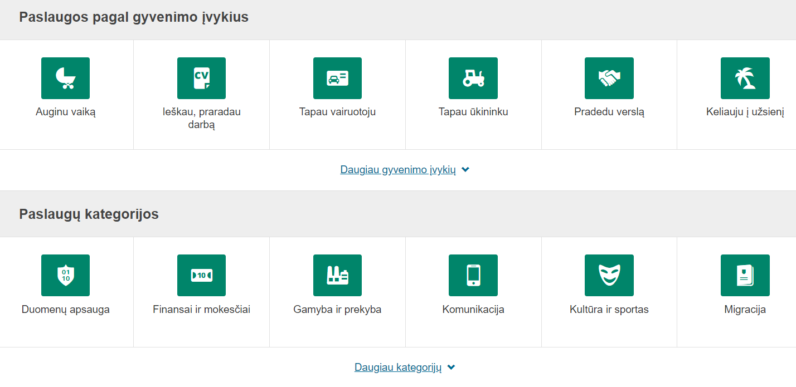
pav. 7 Paslaugų kategorijų pavyzdžiai iš www.epaslaugos.lt
- SPK administravimo portale turi būti galimybė pridėti, pašalinti, redaguoti kategorijų:
  - Pavadinimus,
  - Grafinius failus atvaizdavimui piktogramos pavidalu,
  - Paslaugų rinkinius,
  - Paslaugų nuoseklumą (Gyvenimo įvykių kategorijų atveju),
  - Ryšius su kitomis kategorijomis ir tų ryšių tipus,
  - Pozicionavimą SPK mobilioje programėlės ir SPK Web portalo išorinio naudotojo sąsajoje (žr. iliustracija pav. 7).
- SPK administratorius turi turėti galimybę vykdyti paslaugų kategorijų paiešką pagal pavadinimą ir ryšius su kitomis paslaugų kategorijomis.
- SPK administravimo portalo naudotojo sąsaja turi atvaizduoti paslaugų kategorijų ryšius.
- SPK administratorius turi turėti galimybę peržiūrėti pasirinktos kategorijos paslaugų sąrašą ir susijusias paslaugų kategorijas.

Paslaugų metaduomenų valdymas
- SPK administratorius turi turėti galimybę valdyti bendrinius paslaugų metaduomenis, tai yra duomenų struktūrą, kuri yra bendra visoms paslaugoms, nepriklausomai nuo jų specifikos.
- Projekto įgyvendinimo eigoje turi būti suprojektuota ir realizuota pradinė metaduomenų struktūra, aprašyta skyriuje Skaitmeninės paslaugos samprata.
- SPK administratorius turi turėti galimybę praplėsti metaduomenų struktūrą papildomais atributais ar redaguoti esamų atributų:
  - Vidinį atributo pavadinimą,
  - Duomenų tipą:
    - Tekstas,
    - Ilgas tekstas,
    - Data,
    - Skaičius,
    - Ryšys (-ai) su paslauga,
    - Ryšys (-ai) su kategorijomis.
  - Požymis ar atributas turi būti vaizduojamas SPK mobilios programėlės ar SPK Web portalo išorinio naudotojo sąsajoje, ar skirtas tik SPK administravimo portalui,
  - Atributo pavadinimą išorinio naudotojo sąsajoje (visomis naudotojo sąsajos kalbomis).
- SPK administratorius turi turėti galimybę pašalinti metaduomenų struktūros papildomus atributus.
- Paslaugų metaduomenų keitimai turi būti automatiškai atvaizduojami paslaugų paieškos kriterijuose ir/arba paslaugos detalios informacijos peržiūros išorinio naudotojo sąsajoje.

Paslaugų aprašų valdymas
- SPK administratorius turi turėti galimybę redaguoti visus paslaugų aprašo atributus, išvardintus skyriuje Skaitmeninės paslaugos samprata, išskyrus vidinį identifikatorių.
- SPK administratorius turi turėti galimybę blokuoti paslaugą, kad ji nebūtų grąžinama paieškos rezultatuose ar nebūtų galima peržiūrėti jos aprašo ir inicijuoti naudojimąsi, ar nuimti paslaugos blokavimą.
- SPK administratorius turi turėti galimybę redaguoti ar nuimti paslaugos aktualumo koeficientą tam, kad padidinti ar pamažinti paslaugos prioritetą (poziciją) paslaugų paieškos rezultatuose.

Informacinio turinio valdymas
- SPK administratorius turi turėti galimybę tvarkyti dviejų rūšių informacinį turinį:
  - Naujienos,
  - Rekomendacijos.
- Naujienų informacinis turinys turi būti tvarkomas, kaip tekstiniu aprašų ir (nebūtina) grafinių failų derinių sąrašas, susijęs su konkrečiai nurodyta data ir (nebūtinai) su konkrečiomis paslaugomis ir/ar paslaugų kategorijomis.
- Naujienų informacinis turinys tiek SPK administravimo portale, tiek SPK mobilioje programėlėje ar SPK Web portale turi būti vaizduojamas nuosekliai pagal naujienos datą atbuline tvarka.
- Rekomendacijų informacinis turinys, skirtingai nuo naujienų, turi turėti hierarchiją ir turi būti pastoviai statiškai vaizduojamas SPK administravimo portale, SPK mobilioje programėlėje ar SPK Web portale.
- SPK administratorius turi turėti galimybę nustatyti bet kurio informacinio turinio ryšį su konkrečiomis paslaugomis ir/ar paslaugų kategorijomis. Tuomet SPK administravimo portale, SPK mobilioje programėlėje ar SPK Web portale šie ryšiai turi būti vaizduojami, kaip nuorodos į atitinkamą paslaugos aprašą ir/arba paslaugos kategorijos filtruotą paslaugų rinkinį.
- SPK administratorius turi turėti galimybę redaguoti bet kurį anksčiau įkeltą bet kurios rūšies informacinį turinį bei jo ryšius su konkrečiomis paslaugomis ir/arba paslaugų kategorijomis.

Išmaniosios paieškos nustatymų valdymas
- SPK administratorius turi turėti priemones ir galimybę tinkinti išmaniosios paieškos nustatymus, siekiant pagerinti paslaugų paieškos atsako rezultatus. Išmaniosios paieškos mašininio apsimokymo (angl. machine learning) ar kitų nustatymų valdymo principai ir mechanizmai turi būti pasiūlyti Diegėjo ir detaliai suprojektuoti projekto eigoje.
- Išmaniosios paieškos veikimas ir nustatymų valdymas turi atitikti kriterijus, apibrėžtus skyriuose Pirkimo tikslai, Paslaugų paieška.

Stebėsena
- SPK administratorius turi turėti galimybę stebėti SPK naudojimosi ir veikimo statistiką, kad galėtų analizuoti tiek SPK, tiek atskirų paslaugų ar paslaugų kategorijų naudojimosi bruožus, paklausą, grįžtamąjį ryšį, techninius gedimus.
- SPK naudojimo statistikos rodikliai turi būti suderinti su PO SPK projekto eigoje. Žemiau pateikiamas preliminarus rodiklių, kurie turi būti skaičiuojami už einamąją dieną ir/ar už pasirinktą laikotarpį, sąrašas:
  - Prisijungimų kiekis:
    - Autorizuotų,
    - Neautorizuotų.
  - Paieškų kiekis:
    - Laisvo teksto,
    - Kategorijų naršymo,
    - Laisvo teksto ir kategorijų junginio.
  - Paslaugų aprašų peržiūrų kiekis:
    - Kai paslauga rasta pagal laisvo teksto paiešką,
    - Kai paslauga rasta pagal kategorijos naršymą,
    - Kai paslauga rasta pagal laisvo teksto ir kategorijų junginį,
    - Pagal paslaugą teikiančią instituciją,
    - Pagal SPK išorinių naudotojų naudojamą priemonę – SPK mobilioji programėlė ar Web portalas,
  - Paslaugų naudojimosi inicijavimo kiekis,
  - Paslaugų užsakymų kiekis,
  - Paslaugų suteikimų kiekis,
  - Paslaugų atmetimų kiekis,
  - Paslaugų vertinimų balo vidurkis,
  - Paslaugų atsiliepimų kiekis,
  - Naujienlaiškių siuntimo kiekis,
  - SPK išorinių naudotojų kiekis:
    - Naujų paskyrų sukūrimo,
    - Bendras paskyrų kiekis.
  - VIISP autentifikacijų kiekis,
  - SPK užregistruotų klaidų kiekis:
    - Peradresavimo klaidos,
    - Integruotų sistemų pranešimų per API klaidos,
    - Kitos klaidos.

- SPK architektūros elementuose turi būti kaupiami įvykių žurnalai, pakankami kiekvienam rodikliui apskaičiuoti ir užtikrinant galimybę išskleisti bet kurį rodiklį ir peržiūrėti SPK žurnaluose sukauptą detalią informaciją.
- Kadangi el. paslaugos teikimo procesas vyksta ne SPK terpėje, o išorinėje paslaugų tiekėjo sistemoje, SPK turi užtikrinti priemones rinkti ir konsoliduoti paslaugų užsakymų, suteikimo, atmetimo (žr. šio skyriaus reikalavimus 2.e-2.g) įvykių statistiką per išorines integracines sąsajas (žr. SPK išorinių integracinių sąsajų funkcijos).
- SPK veiklos rodiklių statistika turi būti ne senesnė nei 2 valandos (reikalavimas netaikomas rodikliams, kurie priklauso nuo išorinių paslaugų tiekėjų sistemų perduodamų duomenų).
- Papildomai prie SPK veiklos logikos rodiklių, aprašytų aukščiau, stebėsenos SPK administratorius turi būti pilnai įgalintas vykdyti operacinę/techninę SPK diegimo aplinkų ir programinės įrangos stebėseną, taikant PO turimas standartines stebėsenos ir žurnalų analizės priemones (žr. Reikalavimai suderinamumui su stebėsenos priemonėmis).

Grįžtamojo ryšio valdymas
- SPK administratorius turi turėti galimybę stebėti paslaugų vertinimus balais:
  - Pasirinkus konkrečią paslaugą,
  - Vertinimų vidurkį, pasirinkus paslaugų kategoriją,
  - Vertinimų vidurkį, pasirinkus paslaugų tiekėjo instituciją,
  - Vertinimų vidurkį bendrai visoms SPK paslaugoms.
- SPK administratorius turi turėti galimybę stebėti naujausius atsiliepimus apie paslaugas, surūšiuotus pagal datą atbuline tvarka. Kartu su atsiliepimo tekstu turi būti atvaizduojama atsiliepimą palikusio išorinio naudotojo vardas ir pavarde bei vertinimas balais, jeigu išorinis naudotojas tokį vertinimą paliko.
- SPK administratorius turi turėti galimybę parašyti ir išsiųsti išoriniam naudotojui atsakymą į atsiliepimą. Toks atsakymas išsiunčiamas išoriniam naudotojui kontaktiniu el. paštu ir mobilios programėlės pranešimo pavidalu.

Komunikacijos valdymas
- SPK administratorius turi turėti galimybę inicijuoti ir/arba suplanuoti automatinį naujienlaiškių siuntimą nurodytą dieną ir valandą.
- SPK administratorius naujienlaiškio turiniui turi pasirinkti informacinį turinį - naujieną ir/ar rekomendacijų straipsnį.
- Papildomai prie informacinio turinio ryšio su paslaugomis ir/ar paslaugų kategorijomis, SPK administratorius turi turėti galimybę pasirinkti naujienlaiškio ryšį su paslauga (-omis) ar paslaugų kategorija (-omis).
- SPK turi būti realizuotas automatinio naujienlaiškių siuntimo registruotiems SPK išoriniams naudotojams, atsižvelgiant į jų naudotojo paskyros naujienlaiškių prenumeratos nustatymus (žr. Išorinio n, Išorinio naudotojo paskyros valdymas).
- SPK administratorius turi turėti galimybę blokuoti bet kokių pranešimų siuntimą el. paštu ir/ar mobilios programėlės pranešimų mechanizmo būdu ar nuimti blokavimą.

Duomenų teikimas išorinėms sistemoms
- SPK administratorius turi turėti galimybę eksportuoti į atviro formato failus (CSV, XML, JSON ar lygiavertį) informaciją, skirta perdavimui išorinėms informacinėms sistemoms:
  - SPK išorinių naudotojų paskyras,
  - Paslaugų metaduomenų struktūrą,
  - Paslaugų aprašus (visa metaduomenų struktūra)
  - Statistinius rodiklius už pasirinktą laikotarpį.
- Detalūs reikalavimai duomenų teikimui išorinėms sistemoms turi būti suderinti su PO SPK projekto eigoje.

SPK automatizuotų procesų funkcijos

Statistikos skaičiavimas
      - SPK turi automatiškai skaičiuoti ir teikti SPK administratoriui (žr. Stebėsena) bei kitose numatytose funkcijose SPK naudojimo aktyvumo rodiklius:
        - Išorinių naudotojų paskyrų kiekis,
        - Pašalintų išorinių naudotojų paskyrų kiekis,
        - Prisijungimų kiekis:
          - Neautentifikuotų,
          - Autentifikuotų VIISP tapatybės nustatymo paslaugos būdu,
          - Autentifikuotų mobilios programėlės priemonėmis.
        - Paslaugų paieškų kiekis:
          - Pagal kategorijas,
          - Pagal laisvą tekstą,
          - Pagal kalbą.
        - Paslaugų paieškų, kurios baigėsi paslaugos informacijos peržiūra kiekis,
        - Naudojimosi paslauga inicijavimų kiekis:
          - Pagal paslaugos kategorijas,
          - Pagal paslaugą,
          - Pagal paslaugos tiekėją,
          - Pagal paslaugos tiekėjo sistemą,
          - Be integruoto autentifikavimo,
          - Su integruotu autentifikavimu.
        - Paslaugų, inicijuotų SPK priemonėmis, užsakymų kiekis (žr. Paslaugų naudojimosi faktų įkėlimo API),
        - Paslaugų, inicijuotų SPK priemonėmis, suteikimo kiekis (žr. Paslaugų naudojimosi faktų įkėlimo API),
        - Paslaugų vertinimų balais kiekis,
        - Paslaugų vertinimų balais vidurkis,
        - Atsiliepimų apie paslaugas kiekis.
      - Visi kiekybiniai rodikliai turi būti skaičiuojami kalendorinės dienos tikslumu ir agreguojami į ilgesnius kalendorinius periodus.

Paslaugų vertinimo skaičiavimas
            - Po kiekvieno paslaugos vertinimo balais suteikimo turi būti automatiškai perskaičiuojamas tos paslaugos vertinimų balais vidurkis, kiekis, o taip pat tos dienos vertinimų balais rodiklis.

Naujienlaiškių siuntimas
- SPK turi automatiškai platinti naujienlaiškius pagal SPK administratoriaus apibrėžtą tvarkaraštį, turinį ir naujienlaiškio tikslinę auditoriją (žr. Komunikacijos valdymas).
- Naujienlaiškiai siunčiami elektroniniu paštu SPK išoriniams naudotojams, kurie pasirinko naujienlaiškių prenumeratą. Taip pat išoriniams naudotojams, kurie įsidiegė mobiliąją programėlę, turi būti siunčiami mobilios programėlės pranešimai apie naujienlaiškį (angl. mobile notifications).
- Automatizuotas procesas turi siųsti naujienlaiškius pagal išorinių naudotojų paskyrų prenumeratos nustatymus (žr. Išorinio naudotojo paskyros valdymas).

Išmaniosios paieškos nustatymų tobulinimas
      - Išmaniosios paieškos tikslumas turi būti gerinamas mašininio mokymosi (angl. machine learning) mechanizmų pagalba, automatiškai analizuojant paslaugų paieškos kriterijus, rezultatus, informacijos peržiūros ir naudojimosi inicijavimo statistiką.
      - Išmaniosios paieškos technologinį įgyvendinimą ir su juo susijusius automatinius bei rankinius procesus turi pasiūlyti Diegėjas.
      - Tik Diegėjai, kurie pademonstruos sėkmingai veikiantį siūlomos išmaniosios paieškos sprendimą (žr. skyrių „Reikalavimai išmaniosios paieškos technologijų demonstravimui“), bus laikomi atitinkančiais pasiūlymo vertinimo kriterijus.

SPK išorinių integracinių sąsajų funkcijos
- SPK turi teikti integracines sąsajas (angl. Application Programming Interface, toliau – API) autentifikuotoms ir autorizuotoms išorinėms sistemoms. Integruojamų sistemų pasirinkimas, prieigos suteikimas ir administravimas bus daromas PO sprendimu ir resursais.
- Papildomai prie API, būtinų SPK mobilios programėlės, SPK Web portalo ir SPK administravimo portalo funkcionalumui užtikrinti (ang. back-end API), SPK apimtyje turi būti realizuotos API, įgalinančios duomenų mainus aprašytos su paslaugų tiekėjų ir kitomis sistemomis (žr. tolesniuose skyriuose).
- Visų išvardintų API įvesties ir atsako parametrai turi būti suprojektuoti ir suderinti su PO SPK projekto įgyvendinimo eigoje.

Paslaugų kategorijų duomenų API
            - Sąsaja grąžina paslaugų kategorijų hierarchiją ir klasifikaciją (žr. Paslaugų kategorijų valdymas).

Paslaugų aprašų duomenų API
      - Sąsaja grąžina pilnų paslaugų aprašų pagal nustatytą metaduomenų struktūrą informaciją pagal neprivalomus įvesties parametrus – filtrus: paslaugos kategoriją (-os), paslaugos tiekėją.

Paslaugų naudojimosi faktų įkėlimo API
- Sąsaja turi leisti paslaugų tiekėjo sistemai pranešti apie paslaugų, inicijuotų per SPK, užsakymų ir/ar suteikimo faktus. API įvesties parametrai turi būti paslaugos identifikaciniai duomenys, išorinio naudotojo – paslaugos gavėjo tapatybės duomenys.
- API registruoja paslaugos užsakymo ir/arba suteikimo faktą prie atitinkamų statistinių rodiklių.
- Jeigu nurodytas išorinis naudotojas turi SPK naudotojo paskyrą, nurodytą paslauga turi būti automatiškai pridėta prie naudotoją dominančių paslaugų.

SPK išorinio naudotojo gyvenimo įvykio API
- Sąsaja turi leisti paslaugų tiekėjo ar kitai autorizuotai sistemai, pavyzdžiui, Valstybės duomenų valdysenos platformai, pranešti apie SPK išorinio naudotojo gyvenimo įvykį, su kuriuo siejamos tam tikros SPK paslaugos.
- Jeigu nurodytas gyvenimo įvykis yra tarp SPK užregistruotų paslaugų kategorijų ir jeigu nurodytas išorinis naudotojas turi SPK naudotojo paskyrą, visos su gyvenimo įvykiu susijusios paslaugos turi būti automatiškai pridėtos prie naudotoją dominančių paslaugų, o naudotojui turi būti išsiųstas komunikacijos pranešimas apie jo gyvenimo įvykį ir kvietimas pasinaudoti susijusiomis paslaugomis.

SPK nefunkciniai reikalavimai

Bendrieji reikalavimai paslaugų įgyvendinimui
- Diegėjas privalo realizuoti visus specifikacijos reikalavimus.
- Šiame dokumente vartojami terminai „turi būti / turėti / veikti / užtikrinti / leisti / atitikti“, „turi turėti galimybę“, „turi būti galima“ yra lygiaverčiai ir reiškia, kad Diegėjas privalo sukurti ir įdiegti (ar pateikti ir įdiegti) atitinkamą funkcionalumą ir suteikti atitinkamas paslaugas. Funkcionalumas, kuris yra nurodytas būsimuoju laiku („bus“, „leis“, „apims“) nurodo siekiamą įgyvendinti būseną ir reiškia, kad Diegėjas privalo sukurti ir įdiegti (ar pateikti ir įdiegti) atitinkamą funkcionalumą, išskyrus tuos atvejus, kuomet akivaizdžiai kalbama apie ateities plėtrą.
- Diegėjas ar PO gali siūlyti alternatyvų atskiro specifikacijos reikalavimo įgyvendinimo būdą arba reikalavimo įgyvendinimo iškeitimą į lygiavertį funkcionalumą, kuris niekaip neigiamai neturėtų įtakos projekto tikslui, uždaviniams ir galutiniams rezultatams bei neprieštarautų pirkimus reglamentuojančių teisės aktų reikalavimams, bei sutarties kainai. Kiekvienas siūlomas alternatyvus ar reikalavimą keičiantis funkcionalumas turi būti suderinamas su PO bei tvirtinimas reikalavimo pakeitimo, tikslinimo protokolu. Reikalavimo keitimo į lygiavertį funkcionalumą atveju, Diegėjas turės pateikti raštišką pagrindimą, apimantį pakeitimo poveikio ir kritiškumo aprašymą, įrodant neprieštaravimą projekto tikslui. Taip pat turi būti atliktas keičiamo funkcionalumo vertinimas pagal laiko sąnaudas (detalizuojamos keičiamo funkcionalumo realizavimo laiko sąnaudos ir pateikiamos naujo funkcionalumo realizavimo laiko sąnaudos).
- Diegėjas gali siūlyti alternatyvius architektūros realizavimo būdus, kurie užtikrintų lygiavertę ar geresnę SPK greitaveiką, aukštą prieinamumą, plečiamumą, interoperabilumą, palaikymą, saugumą ir patogumą. Kiekvienas siūlymas turi būti įvertintas ir patvirtintas PO.
- Paslaugos neturi kelti grėsmės nacionaliniam saugumui, vadovaujantis Lietuvos Respublikos viešųjų pirkimų įstatymo 37 straipsnio 8 ir 9 dalies nuostatomis.

Reikalavimai SPK architektūrai

Reikalavimai aukštam prieinamumui
- SPK architektūrinis sprendimas ir Diegėjo reikalavimai produkcinės diegimo aplinkos infrastruktūrai turi užtikrinti:
  - sistemos aukštą prieinamumą (angl. High availability) ne mažesnį nei 99,8%,
  - apkrovos pasiskirstymą (angl. load balancing),
  - atstatymą avarijos atveju RPO (angl. Recovery point objective) – 15 min., RTO (angl. Recovery time objective) – 1 val.
- Aukštas prieinamumas turi būti realizuojamas visų diegiamų komponentų, integracijų lygyje ir duomenų lygyje.
- Aukšto prieinamumo sprendimai turi veikti automatiškai (incidentų atveju). Žmogaus įsitraukimas gali būti reikalingas tik SPK veikimą atstatant į būseną, kuri buvo prieš incidentą.
- Aukšto prieinamumo sprendimas turi būti aprašytas projektavimo dokumente arba SPK specifikacijoje ir patvirtintas PO prieš neprodukcinės aplinkos diegimą. Vėlesnėje eigoje (jeigu neprodukcinėje aplinkoje randama trūkumų), projektavimo dokumentas keičiamas, kad atitiktų visus reikalavimus.

Reikalavimai greitaveikai
- SPK architektūra ir reikalavimai produkcinės diegimo aplinkos resursams turi užtikrinti ne lėtesnį nei 100ms uždelsimo (angl. Latency) SPK integracinių sąsajų atsaką, esant 500 transakcijų per sekundę apkrovimui.
- SPK architektūra ir reikalavimai produkcinės diegimo aplinkos resursams turi užtikrinti ne lėtesnį nei 3 sek. išorinio naudotojo sąsajos atsaką, vienu metu dirbant 10000 išorinių naudotojų (matuojant atsaką naudotojo sąsajos lygyje ir dirbant iš Lietuvos telekomunikacinių tinklų). Galimi išimtiniai atvejai, kurie turi būti suderinti su PO (pvz. ataskaitų generavimas, duomenų importavimas ar eksportavimas, didelės apimties rinkmenų įkėlimas, veiksmai apimantys užklausas ir atsakymų gavimus iš trečių šalių sistemų ir kt.).
- Priėmimo testavimo etapo metu (ar kitų sutartu metu) Diegėjas turi sudaryti visas reikiamas sąlygas PO atstovų specialistams, kurie atliks našumo ir greitaveikos testavimą. Esant poreikiui Diegėjas turės atlikti konfigūravimo ar programavimo darbus, kurie bus būtini siekiant išbandyti SPK našumą įvairiais jos naudojimo scenarijais ir/arba pašalinti pastebėtus trūkumus.

Reikalavimai plečiamumui
- Architektūra turi palaikyti SPK pajėgumų plėtros galimybes prijungiant papildomą techninę įrangą arba virtualią infrastruktūrą;
- Architektūra turi būti projektuojama daugiapakopės architektūros pagrindu, sudarant jos plėtros atskirų sluoksnių lygmenyse galimybes;
- Turi būti sudarytos sistemos plėtros galimybės neatliekant papildomų sistemos perprojektavimo ar realizavimo darbų papildyti sistemą naujais skaičiavimo ar saugyklų resursais. Pajėgumų didinimas turi būti atliekamas nestabdant sistemos darbo.
- SPK architektūra neturi būti ribojantis veiksnys ateityje plėsti ir/ar modifikuoti specializuotos programinės įrangos funkcionalumą be esminių programinės įrangos architektūros pakeitimų.
- SPK architektūra turi užtikrinti galimybę realizuoti pačių skaitmeninių paslaugų teikimą, panaudojant SPK mobiliąsias programėles ir SPK Web portalą, kaip išorinio naudotojo sąsajos platformą. Būsimos plėtros rėmuose numatoma, kad dalis paslaugų teikimo el. formų, darbų eigų ir integracijų bus valdoma panaudojant SPK naudotojo sąsajos lygį.
- SPK architektūra turi užtikrinti galimybę plėsti SPK naudotojų rolių ir teisių rinkinį be esminių programinės įrangos architektūros pakeitimų.

Reikalavimai suderinamumui su stebėsenos priemonėmis
- Specializuota programinė įranga turi būti kuriama tokiu būdu ir naudojant tokias technologijas, kad PO galėtų atlikti pilnavertę gamybinės aplinkos ir programinės įrangos veikimo stebėseną (angl. monitoring) PO šiuo metu naudojamos Zabbix (tinklo ir sisteminio lygio platformų stebėsena) ir IBM QRadar SIEM (saugos įvykių stebėsena) programinės įrangos pagalba. Operacijų ir klaidų audito žurnalo realizacija turi užtikrinti galimybė integruoti jį į šiuo metu PO naudojamą GrayLog sprendimą (žurnalų konsolidavimas ir analizė).

Reikalavimai programinės įrangos licencijoms
- SPK turi būti kuriamas, panaudojant atviro kodo (angl. open source) priemones ir programavimo kalbas. Tiekėjui pasiūlius mokamą programinę įrangą, ji turi būti įskaičiuota į bendrą pasiūlymo kainą.
- Pasibaigus SPK įgyvendinimo projektui PO turi įgyti visas turtines ir intelektualias teises į SPK specializuotą programinę įrangą, įskaitant visus architektūros elementus ir pilnai įgalinant PO vykdyti savarankišką SPK plėtrą, palaikymą, pasitelkti kitų tiekėjų paslaugas.

Reikalavimai specializuotos programinės įrangos architektūrai
- SPK architektūra turi būti kuriama vadovaujantis daugiapakopės (angl. Multi-tier, N-tier) architektūros principais, ją turi sudaryti mažiausiai 4 hierarchiniai lygmenys (vaizdavimo, veiklos logikos, duomenų bazės, integracijų). Diegėjo siūlomi programinės įrangos architektūros sprendimai turi būti patvirtinti PO.
- Turi būti vengiama realizuoti monolitines aplikacijas – programinę įrangą, kuri skirtingus dalykinius uždavinius ir savarankiškus panaudos atvejus realizuoja vienoje (ar vos keliose) aplikacijoje (vienas (ar keli) sukompiliuoti programinės įrangos išeities kodų failai įdiegti viename aplikacijų serveryje).
- SPK sprendimas ir jo elementai turi būti iškomponuojami į logiškus, racionalius, savarankiškai veikiančius programinius komponentus.
- Įgyvendinant SPK mobiliąsias programėles ir išmaniąją paiešką, kiek įmanoma turi būti pasitelkta mobilios programėlės prototipo gairėmis, kurios pateikiamos šio dokumento priede (Priedas - Mobilios aplikacijos prototipas.zip).

Reikalavimai saugumui
- SPK architektūra turi užtikrinti saugumą visuose SPK sprendimo lygiuose ir komponentuose, apimant, bet neapsiribojant:
  - Apsaugą nuo neautorizuotos prieigos prie SPK komponentų, išskyrus SPK mobilias programėles ir SPK Web portalą,
  - Apsaugą nuo nesankcionuoto duomenų iškraipymo visuose SPK sistemos lygiuose,
  - Apsaugą nuo įsiskverbimo atakų ir valdymo perėmimo atakų SPK mobiliųjų programėlių, Web portalo, administravimo portalo ir išorinių integracijų komponentuose,
  - Saugos nustatymų valdymo ir versijų bei naujinimų diegimo instrukcijas visai standartinei programinei įrangai, kuri bus naudojama, kuriant SPK.
- SPK Diegėjas privalo vadovautis pripažintomis saugaus programinės įrangos kūrimo metodikomis, tame tarpe Diegėjas privalo identifikuoti pagrindines sistemos saugumo rizikas, bei saugumo pažeidžiamumus (CWE/SANS TOP 25 Most Dangerous Software Errors ir OWASP 10 Most Critical Web Application Security Risks) ir imtis priemonių rizikų sumažinimui, bei saugumo pažeidžiamumų šalinimui.
- SPK Diegėjas privalo pateikti visų, sistemoje naudojamų trečių šalių komponentų sąrašą.
- SPK Diegėjas privalo imtis tinkamų veiksmų (angl. reasonable effort) užtikrinant, kad trečių šalių komponentai atitinka PO saugumo reikalavimus.
- Priėmimo testavimo etapo metu (ar kitu sutartu metu) Diegėjas turi sudaryti visas reikiamas sąlygas PO atstovų specialistams atlikti atsparumo įsilaužimams ir kitą saugos testavimą. Esant poreikiui, Diegėjas turės atlikti konfigūravimo ar programavimo darbus, būtinus SPK saugumo testavimui ir/arba testavimo metu pastebėtų trūkumų ir rizikų šalinimui.
- SPK duomenų sauga turi būti užtikrinama:
  - užtikrinant duomenų vientisumą ir neprieštaringumą,
  - registruojant SPK išorinių naudotojų atliekamus veiksmus su duomenimis, įskaitant duomenų paiešką ir peržiūrėjimą,
  - sukuriant priemones, sudarančias galimybes SPK administratoriui patikrinti SPK išorinių naudotojų ir kitų SPK administratorių veiksmus,
  - numatant apsaugas nuo atsitiktinio duomenų ištrynimo (pvz., perspėjimai apie numatomą duomenų ištrynimą) priemones,
  - darbui su SPK moduliais SPK administratorius suskirstant į grupes pagal duomenų tvarkymo pobūdį, kai kuriems iš jų suteikiant specialiąsias teises (roles) atlikti tam tikrus tvarkymo veiksmus.
- Neturi būti leidžiama prisegti ar įkelti į SPK potencialiai nesaugių, galinčių automatiškai pasileisti (angl. self-executive) failų.
- SPK turi atitikti ypatingos svarbos kategorijos informacinėms sistemoms keliamus reikalavimus, vadovaujantis Valstybės informacinių sistemų, registrų ir kitų informacinių sistemų klasifikavimo ir elektroninės informacijos svarbos nustatymo gairių aprašų, patvirtintu Lietuvos Respublikos Vyriausybės 2013 m. liepos 24 d. nutarimu Nr. 716 „Dėl Bendrųjų elektroninės informacijos saugos reikalavimų aprašo, Saugos dokumentų turinio gairių aprašo ir valstybės informacinių sistemų, registrų ir kitų informacinių sistemų klasifikavimo ir elektroninės informacijos svarbos nustatymo gairių aprašo patvirtinimo“ bei Techninių valstybės registrų (kadastrų), žinybinių registrų, valstybės informacinių sistemų ir kitų informacinių sistemų elektroninės informacijos saugos reikalavimų aprašu, patvirtintu Lietuvos Respublikos krašto apsaugos ministro 2020 m. gruodžio 4 d. įsakymu Nr. V-941 „Dėl Techninių valstybės registrų (kadastrų), žinybinių registrų, valstybės informacinių sistemų ir kitų informacinių sistemų elektroninės informacijos saugos reikalavimų aprašo ir Informacinių technologijų saugos atitikties vertinimo metodikos patvirtinimo“.
- Galutinis SPK saugos architektūros projektavimo sprendimas turi būti suderintas su PO projekto eigoje.

Reikalavimai integracinėms sąsajoms
- SPK integracinės sąsajos, tiek vidinės, tiek išorinės turi atitikti OpenAPI v3.0 standartą https://spec.openapis.org/oas/v3.0.3. Taip pat visos programinės sąsajos turi turėti savo būsenos kontrolės ir stebėsenos elementus (angl. Health endpoint), pavyzdžiui, https://microservices.io/patterns/observability/health-check-api.html.
- SPK prezentacijos architektūros lygio komponentais turi komunikuoti su veiklos logikos ir duomenų lygio komponentais panaudojant RESTful ar lygiaverčių technologijų programinių sąsajų pagalba. Kuriant SPK turi būti vadovaujamasi integracinių/programinių sąsajų pirmenybės (angl. API First) koncepcija.
- SPK turi teikti RESTful integracines sąsajas išorinėms sistemoms, dalyvaujančioms duomenų mainuose, aprašytuose sk. SPK išorinių integracinių sąsajų funkcijos.
- Išorinių sistemų prieigą prie SPK teikiamų integracinių sąsajų turi atitikti reikalavimus, aprašytus skyriuje Reikalavimai saugumui ir išorinių sistemų autentifikavimui turi būti taikomos priemonės ne žemesnio nei OAuth2 https://oauth.net/2/ ar Json Web Token (JWT) https://datatracker.ietf.org/doc/html/rfc7519 lygio.
- Integracija su VIISP tapatybės nustatymo paslauga turi atitikti reikalavimus, išdėstytus šios paslaugos aprašyme https://www.epaslaugos.lt/portal/content/1257.

Reikalavimai išorinio naudotojo sąsajai
- Įgyvendinant SPK mobiliųjų programėlių išorinio naudotojo sąsajas, kiek įmanoma turi būti pasitelkta mobilios programėlės prototipo grafiniu dizainu ir programiniu kodu, kurie pateikiamos šio dokumento priede (Priedas - Mobilios aplikacijos prototipas.zip).
- Įgyvendinant SPK Web portalo išorinio naudotojo sąsają, kiek įmanoma, turi būti pasitelkta grafinio dizaino rezultatais, pateikiamais šio dokumento priede (Priedas – Naujas Web dizainas.zip).
- SPK mobiliosios programėlės turi būti suderinamos su paskutiniu 5 metų Android ir iOS operacinėmis sistemomis.
- SPK Web portalas ir SPK administravimo portalas turi būti suderinami su populiariomis rinkoje interneto naršyklėmis ir jų aktualiomis versijomis (detalios naršyklių versijos turi būti suderintos įgyvendinimo eigoje):
  - Microsoft Edge,
  - Mozilla Firefox,
  - Safari,
  - Google Chrome.
- SPK Web portalo išorinio naudotojo sąsaja turi būti suderinama su interneto naršyklių automatinio kalbos vertimo įrankiais, kurie įgalins kelias dešimtis papildomų kalbų.
- SPK turi palaikyti daugiakalbystę SPK mobiliose programėlėse ir Web portalo išorinio naudotojo sąsajoje, paslaugų aprašuose ir informaciniame turinyje. Pradinėje realizacijoje numatomos dvi kalbos – lietuvių ir anglų, tačiau SPK architektūra turi numatyti galimybę praplėsti kalbų sąrašą ateityje.
- SPK Web portalo išorinio naudotojo sąsaja turi būti realizuota lietuvių ar anglų kalbomis. SPK administravimo portalas turi būti realizuotas lietuvių kalba. Kalba turi būti naudojama laikantis bendrinių lietuvių kalbos taisyklių. Sistemos administratoriams skirtos programinės priemonės ir pranešimai turi būti lietuvių arba anglų kalba. Data, laikas ir kiti parametrai turi būti naudojami tokiu formatu, koks yra naudojamas Lietuvoje.
- SPK Web portalo ir SPK administravimo portalo naudotojo sąsajos turi būti pritaikytos reikalavimams, kurie keliami neįgaliesiems pritaikytų valstybės ir savivaldybių institucijų ir įstaigų interneto svetainių kūrimo, testavimo ir įvertinimo metodinėse rekomendacijose, patvirtintose Informacinės visuomenės plėtros komiteto prie Lietuvos Respublikos Susisiekimo ministerijos direktoriaus 2013 m. gegužės 23 d. įsakymo Nr. T-72 Dėl Informacinės visuomenės plėtros komiteto prie Lietuvos Respublikos Vyriausybės direktoriaus 2004 m. kovo 31 d. įsakymo Nr. T-40 „Dėl Neįgaliesiems pritaikytų valstybės ir savivaldybių institucijų ir įstaigų interneto svetainių kūrimo, testavimo ir įvertinimo metodinių rekomendacijų patvirtinimo“ pakeitimo“. Remiantis įsakymo 7 punktu „Rekomenduojama siekti interneto svetainę pritaikyti ne žemesniu kaip AA lygiu“, Diegėjas turi užtikrinti „AA“ lygmens pasiekiamumą pagal „Web Content Accessibility Guidelines 2.1“ skaitmeninio turinio prieinamumo gaires (https://www.w3.org/TR/WCAG21/).
- SPK Web portalo turinys, įgyvendinant gaires interneto turinio prieinamumui užtikrinti (WCAG), turi būti pateikiamas tokia forma, kad klausos ir regos negalią turintys asmenys galėtų naudotis SPK funkcionalumais.
- SPK programėlės ir portalas turi atitikti prieinamumo vertinimo metodiką (https://ivpk.lrv.lt/lt/veiklos-sritys-1/interneto-svetainiu-prieinamumas/).
- SPK programėlės ir portalas turi atitikti IRT produktų ir paslaugų prieinamumo reikalavimus (https://eur-lex.europa.eu/legal-content/LT/TXT/PDF/?uri=CELEX:32018D2048&from=LT).

Reikalavimai programinės įrangos išeities kodo ir versijų valdymui
- SPK išeities kodas turi būti saugomas ir valdomas PO turimoje programinio kodo ir versijų valdymo platformoje (toliau – GIT). PO įsipareigoja aprūpinti Diegėją GIT licencijomis, prieiga ir metodine medžiaga, pasirašius Sutartį.
- Išeities kodo pakeitimų išsaugojimas GIT turi vykti ne rečiau nei kartą per savaitę.
- Diegėjas, bendradarbiaujant su PO ir su PO specialistų palaikymu bei tiesioginiu dalyvavimu, turi sukurti automatinio kompiliavimo, surinkimo, diegimo paketų formavimo ir diegimo procesus (angl. Continuous Integration and Continuos Delivery, CICD), taikant GIT priemones, kas turi užtikrinti automatizuotą SPK atnaujinimų diegimą ir testavimą Testavimo aplinkoje (žr. Reikalavimai diegimui).
- Diegėjas turi kaupti SPK detalaus projektavimo ir analizės dokumentus, specifikacijas GIT platformoje, panaudojant įstatytą turinio valdymo sistemą.
- Diegėjas turi valdyti SPK įgyvendinimo darbus GIT platformoje, panaudojant įstatytą užduočių ir projektų valdymo sistemą, remiantis Agile praktikomis (angl. backlog).
- Diegėjas turi maksimaliai išnaudoti GIT suteikiamas galimybes tam, kad tarpusavyje būtų susieti išeities kodo pakeitimai, diegiamos versijos, projektinės užduotys ir dokumentacija.
- Pateikiamas išeities kodas turi atitikti gerąsias praktikas pagal Programinio išeities kodo kokybės užtikrinimo standartą (ISO/IEC 25010:2011 Systems and software engineering — Systems and software Quality Requirements and Evaluation (SQuaRE) — System and software quality models).

Reikalavimai diegimui
- SPK turi būti diegiama Valstybės informacinių technologijų centro (toliau - VITC) valdomoje valstybinio duomenų centro debesijos infrastruktūroje ir atitikti VITC paslaugų katalogo https://servicedesk.vitc.lt/docs/pages/viewpage.action?pageId=3768653 platformas ir paslaugas.
- SPK architektūra ir naudojamos programinės įrangos priemonės turi leisti diegimą ir/ar atstatymą į vieną ar daugiau globalios viešosios debesijos platformų - Microsoft Azure, Amaxon Web Services, Google Cloud ar lygiavertę.
- SPK architektūra ir naudojamos programinės įrangos priemonės turi užtikrinti diegimą, taikant konteinerizavimo priemones, numatytas VITC paslaugų kataloge.
- SPK turi būti diegiama į aplinkas, aprašytas lentelėje žemiau:
Aplinka | Paskirtis | Aplinkos naudotojai | Aukšto prieinamumo poreikis
Programavimo | Neintegruotas SPK funkcionalumo pakeitimų testavimas programavimo eigoje. | Tiekėjas,  VSSA projekto komanda. | Ne
Testavimo | Integruotas naujų SPK versijų testavimas, SPK informacinio turinio ar paslaugų metaduomenų valdymo testavimas. | Tiekėjas,  VSSA projekto komanda,  VSSA partneriai/atstovai, atsakingi už paslaugų aprašus ir kitą informaciją. | Ne
Priėmimo testavimo | Integruotas naujų SPK versijų priėmimo testavimas. | VSSA projekto komanda,  VSSA partneriai/atstovai, atsakingi už kitų institucijų informacinių sistemų integraciją su SPK,  SPK administratorius. | Taip
Produkcinė | SPK funkcinis naudojimas pagal paskirtį ir kitos operacijos. | Išoriniai naudotojai,  SPK administratoriai,  VITC administratoriai. | Taip
- Išvardintų diegimo aplinkų sisteminės programinės įrangos, ir resursų reikalavimus Diegėjas turi aprašyti savo pasiūlyme.
- SPK architektūra turi numatyti, kad SPK administravimo Web portalas, SPK administravimui naudojamos programinės sąsajos (API), SPK duomenų bazės turi būti diegiamos atskirai taip, kad nebūtų tiesiogiai prieinamos iš išorės.
- Projekto eigoje, Diegėjas privalo parengti ir nuolat tikslinti SPK diegimo architektūrą, tikslinti reikalavimus diegimo aplinkoms ir integracijai su PO naudojama stebėsenos programine įranga (žr. Reikalavimai suderinamumui su stebėsenos priemonėmis).
- Diegėjas turi parengti SPK diegimo, stebėsenos ir administravimo metodinę medžiagą - instrukcijas taip, kad šias operacijas galėtų atlikti PO specialistai. Esant poreikiui, Diegėjas savarankiškai turi atlikti pradinių inkrementų versijų diegimus. Diegėjas turi parengti SPK diegimo, stebėsenos ir administravimo instrukcijas taip, kad šias operacijas galėtų atlikti PO specialistai.
- SPK versijų diegimas į išvardintas aplinkas turi būti automatizuotas, panaudojant GIT CICD priemones, integruotus į VITC valstybės duomenų centro aplinkų valdymo įrankius. Detali VITC diegimo procesų ir įrankių informacija bus pateikta Diegėjui, pasirašius Sutartį.

Reikalavimai SPK sukūrimo ir diegimo paslaugoms
- SPK sukūrimo ir diegimo paslaugos turi būti suteiktos ne vėliau nei per 10 (dešimt) mėnesių nuo Sutarties įsigaliojimo dienos.
- SPK turi būti įgyvendinamas iteraciniu-inkrementiniu būdu (angl. Agile) taikant ne ilgesnes nei 2 (dviejų) savaičių trukmės iteracijas, kurių pabaigoje Diegėjas demonstruoja veikiančią programinę įrangą Programavimo aplinkoje; ir ne retesnius nei 2 (dviejų) mėnesių trukmės inkrementus, kuomet PO testuoja veikiančią programinę įrangą Testavimo aplinkoje ir/arba vykdo bandomąją eksploatacija Produkcinėje aplinkoje.
- Diagrama žemiau vizualizuoja kūrimo ir diegimo paslaugų teikimo ir valdymo modelį:
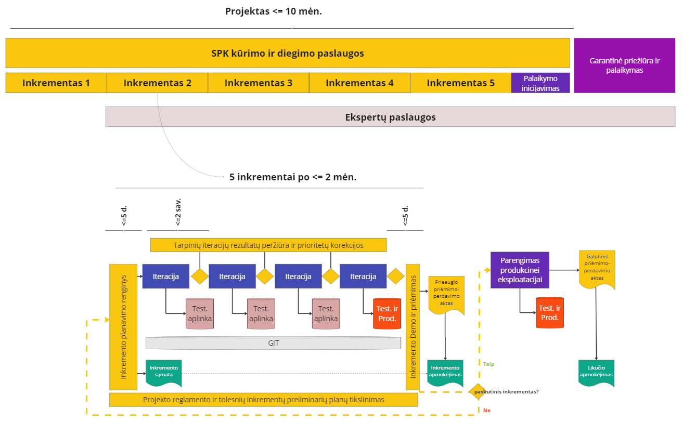
pav. 8 Iteracinis-inkrementinis kūrimo ir diegimo paslaugų teikimas ir valdymas

- Ne vėliau nei po 10 (dešimties) darbo dienų nuo Sutarties įsigaliojimo dienos turi būti sudarytas Projekto reglamentas, kuris turi būti reguliariai atnaujinamas šalių susitarimu projekto eigoje ir turi apimti:
  - Projektinę organizaciją - atsakingus asmenis, komandas, projekto valdymo komitetą,
  - Įrankius, aplinkas, komunikacijos valdymo priemones,
  - Įgyvendinimo būdo, inkrementų ir iteracijų valdymo darbinius susitarimus,
  - Inkrementų planavimo renginių tvarką ir tvarkaraštį,
  - Visų inkrementų preliminarius planus, apimant, bet neapsiribojant:
    - Patikslintus inkrementų tikslus,
    - Preliminarias funkcinę, technologinę ir dokumentų artefaktų apimtį, susiejant su Techninės specifikacijos reikalavimais,
    - Patikslintus kalendorinius terminus,
    - Diegimo aplinkas.
  - Patikslintą ir suderintą einamojo inkremento planą, apimant elementus, išvardintus punkte “e.”,
  - Pasibaigusių inkrementų rezultatų vertinimą,
  - Projekto pakeitimų valdymo žurnalą,
  - Projekto rizikų žurnalą,
  - Projekto biudžeto, inkrementų ir ekspertinių paslaugų apmokėjimų ataskaitą.
- Patikslintas einamojo inkremento planas sudaromas per pirmas 5 (penkias) darbo dienas nuo pirmojo inkremento kadencijos pradžios aktyviai bendradarbiaujant Diegėjui ir PO inkremento planavimo renginio (angl. Program Increment Planning Event) metu, kuris turi būti organizuojamas vadovaujantis SAFe metodikos principais https://scaledagileframework.com/pi-planning/ ir Projekto reglamente aprašyta ir suderinta tvarka. Einamojo inkremento planas yra tvirtinamas PO ir turi apimti:
  - Inkremento tikslus,
  - Funkcinę, technologinę ir dokumentų apimtį, susiejant su Techninės specifikacijos reikalavimais,
  - Inkremento finansinę sąmatą, apimant reikalavimo Nr. 14 lentelėje išvardintą pirkimo objekto dalies „SPK sukūrimo ir diegimo paslaugos“ bendros kainos procentą bei suderintų su PO ekspertinių paslaugų valandų kiekį ir jų bendrą kainą bei patikslintą kalendorinį planą,
  - Priėmimo kriterijus, inkremento užbaigtumo apibrėžimą (angl. Definition of Done, DoD).
  - Priėmimo procedūras,
  - Diegimo aplinkas.
- Kiekvieno inkremento rezultatai turi atitikti inkremento užbaigimo apibrėžimą (DoD), kuris turi būti tikslinamas ir suderinamas Diegėjo ir PO inkremento planavimo renginio metu (žr. žemiau) ir privalės apimti:
  - Ankstesnių inkrementų veikiantį ir/ar pagerintą funkcionalumą,
  - Naujo inkremento suderintos apimties veikiantį funkcionalumą,
  - Išeities kodą PO GIT,
  - Versijų surinkimo, diegimo ir testavimo automatizacijos procesus PO GIT,
  - Programinės įrangos komponentų funkcionalumo ir/ar architektūros specifikacijas PO GIT,
  - Patikslintus arba patvirtintus ankstesnius reikalavimus diegimo aplinkų infrastruktūrai.
- Kiekvieno inkremento paskutinės iteracijos gale turi įvykti inkremento priėmimo renginys, skirtas PO atstovams, nurodytiems Projekto reglamente. Renginio metu vykdoma:
  - rezultatų demonstravimas,
  - apsikeitimas grįžtamuoju ryšiu,
  - pastabų ir trūkumų žurnalo pildymas,
  - tolesnių darbų prioritetų, apimties ir reikalavimų tikslinimas bei pasirengimas tolesnio inkremento planavimui,
  - sprendimas dėl einamojo inkremento priėmimo-perdavimo akto pasirašymo ar esminių trūkumų akto sudarymo,
  - kitos Projekto reglamente suderintos veiklos.
- Pirmo inkremento rezultate (po pirmų 2 mėn. nuo Sutarties įsigaliojimo dienos) Diegėjas turi pristatyti tarpinę SPK versiją, tinkamą bandomajai eksploatacijai, kuri įgyvendina visus reikalavimus, išvardintus skyriuje SPK išorinio naudotojo (Paslaugų gavėjo) funkcijos su šiais apribojimais ir išlygomis:
  - Naudotojo sąsaja realizuojama tik SPK mobiliosios programėlės rėmuose (pakanka vienos platformos – Android arba iOS, SPK Web portalas, SPK administravimo portalas nėra būtini),
  - Bandomąjį informacinį turinį (iki 10 straipsnių) Diegėjas suderina su PO ir įkelia į SPK sistemą,
  - Bandomuosius paslaugų aprašus (iki 20 paslaugų) ir paslaugų kategorijų aprašus (iki 10 kategorijų) Diegėjas suderina su PO ir įkelia į SPK sistemą,
  - Pirmojo inkremento programinis kodas gali būti tik saugomas ir tik dalinai valdomas PO GIT platformoje, neturint pilno versijų diegimo ir testavimo automatizavimo GIT platformoje.
- Jeigu pirmojo inkremento tikslas nepasiektas per nustatytą terminą arba turi esminių trūkumų, PO turi teisę neatlygintinai nutraukti paslaugų Sutartį ir pritaikyti Diegėjui baudas ir/arba sankcijas už padarytą žalą SPP Projekto eigai ir sukeltą riziką. Esminiais trūkumais laikoma, kai nepasiektas pirmojo inkremento rezultatas per 2 mėnesius nuo sutarties įsigaliojimo pradžios ir neįgyvendinta bent viena šio skyriaus 5 punkto dalis (a,b,c arba d).
- Jeigu pirmojo inkremento tikslas pasiektas, PO sumoka Diegėjui 20% (dvidešimt procentų) nuo Diegėjo pasiūlyme nurodytos pirkimo objekto dalies „SPK sukūrimo ir diegimo paslaugos“ kainos Sutartyje nustatyta tvarka.
- Tolesnių inkrementų ir iteracijų tikslų, apimties, detalių reikalavimų, kalendorinių terminų ir papildomų ekspertinių paslaugų planavimas vykdomas glaudžiai bendradarbiaujant Diegėjui ir PO inkrementų planavimo renginių eigoje (žr. aukščiau).
- Sekantys inkrementai apmokami paslaugų Sutartyje nustatyta tvarka pagal faktiškai Diegėjo atliktus ir PO priimtus darbus, neviršijant tam inkrementui skirtos pirkimo objekto “SPK sukūrimo ir diegimo paslaugos” dalies vertės procentinės dalies, po kiekvieno inkremento priėmimo - perdavimo akto pasirašymo (Žr. Reikalavimas Nr. 14).
- Esant esminiams tolesnių nei pirmas inkrementas rezultatų trūkumams, PO turi teisę reikalauti esminių trūkumų pašalinimo Diegėjo sąskaita per terminą, kuris neturi viršyti 1 mėn. nuo suplanuoto inkremento termino, ir apmoka anksčiau suderintą inkremento sąmatą (Žr. Reikalavimas Nr. 14) tik pasirašius inkremento priėmimo-perdavimo aktą paslaugų Sutartyje nustatyta tvarka.
- Tiekėjui nepašalinus esminių tolesnio nei pirmas inkremento trūkumų per nustatytą terminą, PO turi teisę nutraukti Sutartį, atlyginus tik už kokybiškai atliktus inkremento plane numatytus darbus tokia tvarka:
  - PO sutartu būdu patvirtina kokybiškai atliktų inkremento plano darbų sąrašą,
  - Pagal PO patvirtintus kokybiškus inkremento dalies darbus, Diegėjas įvertina jų kainą pagal savo ekspertų, atlikusių šiuos darbus, darbo valandas, pritaikydamas Pasiūlymo formoje nurodytus įkainius ir paslaugų Sutartyje nustatyta tvarka pateikia PO paslaugų perdavimo - priėmimo aktą,
  - Už kokybiškai atliktus inkremento darbus atsiskaitoma paslaugų Sutartyje nustatyta tvarka. PO turi teisę visiškai nepriimti ir neapmokėti inkremento plano, jeigu nėra patvirtinta kokybiškai atliktų darbų,
  - Nepriimtų ir neapmokamų darbų išeities kodas ir kiti artefaktai pašalinami iš PO GIT ir nebus panaudoti.
- Jeigu faktinės Diegėjo sąnaudos viršija pirkimo objekto dalies „SPK sukūrimo ir diegimo paslaugos“ pasiūlymo kainą, tuomet tai traktuojama, kaip Diegėjo rizika ir neturi būti kompensuojama iš PO pusės.
- Diegėjas turi užtikrinti Perkančiajai organizacijai visišką išeities kodo, projektinių užduočių ir darbų eilės (angl. backlog), darbų eigos skaidrumą, tiesioginį bendradarbiavimą, įsitraukimą į įgyvendinimo darbus, naudojant PO suteiktas GIT priemones (žr. Reikalavimai programinės įrangos išeities kodo ir versijų valdymui).
- Lentelėje pateikiama SPK sukūrimo paslaugos etapų terminai bei atsiskaitymų dalys:
Inkremento Nr. | Inkremento apimtis | Numatytas vykdymo terminas | Atsiskaitymų dalys
1 inkrementas | Aprašyta reikalavime Nr. 5. | Ne vėliau kaip 2 mėnesiai nuo sutarties įsigaliojimo datos | 20% nuo pirkimo objekto dalies “SPK sukūrimo ir diegimo paslaugos” vertės.
2 inkrementas | Skyrių 4.1 - 4.6.7 reikalavimai.  Pašalinti suderinti ankstesnio inkremento neesminiai trūkumai. | Ne vėliau kaip 4 mėnesiai nuo sutarties įsigaliojimo datos | 15% nuo pirkimo objekto dalies “SPK sukūrimo ir diegimo paslaugos” vertės.
3 inkrementas | Skyrių 4.1 - 4.6 reikalavimai pilna apimtimi.  Pašalinti suderinti ankstesnių inkrementų neesminiai trūkumai. | Ne vėliau kaip 6 mėnesiai nuo sutarties įsigaliojimo datos | 15% nuo pirkimo objekto dalies “SPK sukūrimo ir diegimo paslaugos” vertės.
4 inkrementas | Skyrių 4.7 - 4.9 reikalavimai.  Pašalinti suderinti ankstesnių inkrementų neesminiai trūkumai. | Ne vėliau kaip 8 mėnesiai nuo sutarties įsigaliojimo datos | 15% nuo pirkimo objekto dalies “SPK sukūrimo ir diegimo paslaugos” vertės.
5 inkrementas | Skyrių 4 - 5 reikalavimai pilna apimtimi.  Visi ankstesnių inkrementų neesminiai trūkumai pašalinti.  Inicijuota produkcinė eksploatacija ir garantinis palaikymas. | Ne vėliau kaip 10 mėnesių nuo sutarties įsigaliojimo datos | 35% nuo pirkimo objekto dalies “SPK sukūrimo ir diegimo paslaugos” vertės.

- 2-5 Inkrementų apimtys gali būti tikslinamos, suderinus su PO, apkeičiant lygiavertės apimties reikalavimus, priklausomai nuo technologinių ar kito pobūdžio priklausomybių, kurios gali būti identifikuotos projekto eigoje.

Reikalavimai SPK garantiniam palaikymui
- Garantinio palaikymo paslaugos turi būti įskaičiuotos į SPK sukūrimo ir diegimo kainą ir turi būti teikiamos 8 (aštuonių) mėnesių termino laikotarpiu po paskutinio inkremento įdiegimo priėmimo-perdavimo akto pasirašymo dienos.
- Garantinio palaikymo paslaugos gali būti nutrauktos anksčiau nurodyto termino atskiru raštišku šalių susitarimu, įvykus naujam SPK plėtros paslaugų pirkimui.
- Garantinio palaikymo paslaugų teikimo reglamentas turi būti sudarytas ir suderintas ne vėliau nei per 10 (dešimt) dienų nuo produkcinės eksploatacijos inkremento priėmimo-perdavimo akto pasirašymo.
- Garantinio palaikymo paslaugų apimtyje Diegėjas turi užtikrinti įdiegto SPK sprendimo funkcinių ir nefunkcinių reikalavimų tenkinimą, visų šios Specifikacijos įgyvendinimo metu suteiktų paslaugų rezultatų (dokumentacijos, versijų valdymo ir testavimo automatizacijos, ir kt.), įskaitant visus galimus pakeitimus, realizuotus Ekspertinių paslaugų rėmuose, kokybę savo sąskaita.
- Garantinio palaikymo paslaugos apima sukurtos ir įdiegtos programinės įrangos sutrikimų, klaidų, funkcinių ar dokumentacijos neatitikimų šalinimą.
- Garantinio palaikymo poreikiai (incidentai) turi būti teikiami telefonu, el. paštu ir/ar naudojant Diegėjo priežiūros tarnybos (angl. Help Desk) programinę įrangą bei PO GIT platformos priemones.
- Garantinio palaikymo paslaugos teikiamos darbo metu Lietuvos Respublikos laiku 8/5 principu nuo 8:00 iki 17:00 darbo dienomis, nebent sutariama kitaip.
- Programinės įrangos ar kito suteiktų paslaugų rezultato sutrikimu ar neatitikimu laikoma situacija, kai dėl Diegėjo pateiktos, sukurtos ar adaptuotos programinės įrangos, dokumentacijos ar kitų rezultatų trūkumų naudotojai negali atlikti numatytų SPK funkcijų, funkcijos veikia nekorektiškai arba SPK netenkina nefunkcinių reikalavimų.
- Sutrikimų atstatymo trukmė:
  - Kritinių trūkumų šalinimas – ne ilgiau kaip 24 val. nuo sutartu būdu gauto pranešimo. Jei sutrikimo per nurodytą laiką pašalinti negalima, kartu su PO sutariama dėl sutrikimo pašalinimo laiko (Kritinis sutrikimas – funkcijos ir / ar programinio komponento neveikimas, be galimybės reikiamą funkciją vykdyti ar paslaugą gauti alternatyviai.)
  - Svarbių sutrikimų šalinimas – ne ilgiau kaip 72 valandos nuo gauto sutartu būdu pranešimo. Jei sutrikimo per nurodytą laiką pašalinti negalima, kartu su PO sutariama dėl sutrikimo pašalinimo laiko. Svarbus sutrikimas – neapibrėžtas funkcijos veikimas, kuris leidžia įvykdyti numatytą funkciją, tačiau naudotojui reikia atlikti papildomus, nenumatytus ar alternatyvius veiksmus, funkcija veikia nestabiliai;
  - Neesminių sutrikimų šalinimas – ne ilgiau kaip 30 kalendorinių dienų nuo gauto sutartu būdu pranešimo. Jei sutrikimo per nurodytą laiką pašalinti negalima, kartu su PO susitarimas dėl sutrikimo pašalinimo laiko. (Neesminis sutrikimas – kosmetinės ar panašios klaidos, kurios leidžia atlikti funkciją be klaidų, bet su nepatogumais.)
- Pašalinus sutrikimus PO turi būti pateikiamas atnaujintas išeities kodas, (pagal poreikį) dokumentacija, (pagal poreikį) automatizuoto surinkimo, diegimo ir testavimo procesų korekcijos.

Reikalavimai ekspertinėms paslaugoms
- PO turi teisę ir galimybę (bet neįsipareigoja) nuo Sutarties įsigaliojimo dienos užsakyti ekspertinių paslaugų pagal Diegėjo pasiūlyme nurodytą valandinį įkainį. Maksimalus paslaugų kiekis nurodytas skyriuje Pirkimo objektas ir matuojamas darbo valandomis.
- Ekspertinių paslaugų darbo valandos gali būti panaudotos paslaugų teikimo metu modernizuotų/ sukurtų funkcijų pakeitimui ar naujų funkcijų modernizavimui/ sukūrimui, siekiant, kad sukurtas/ modernizuotas funkcionalumas tenkintų oficialiai paskelbtų teisės aktų nuostatas ir/ ar užtikrintų Projekto tikslų pasiekimą.
- Diegėjas įsipareigoja taikyti ne didesnį ekspertinių paslaugų atlikimo įkainį, negu įkainis, nurodytas pasiūlyme. Papildomų paslaugų metu kuriamam funkcionalumui taikomi šios Specifikacijos nefunkciniai reikalavimai, jeigu nesutariama kitaip.
- Ekspertų paslaugos teikiamos tik pagal PO Diegėjui pateiktus užsakymus Sutarties galiojimo metu. Užsakymus PO Diegėjui gali teikti visą Sutarties galiojimo laikotarpį.
- PO ekspertų paslaugų užsakymus Diegėjui pateikia raštu.
- Diegėjas, gavęs ekspertų paslaugų užsakymą iš PO, įvertina apimtis, techninius, funkcinius, saugumo ir kokybės reikalavimus. Atlikęs minėtą įvertinimą, Diegėjas raštu pateikia ekspertų paslaugų užsakymo įgyvendinimo aprašymą, nurodo ekspertų paslaugų suteikimo trukmės įvertinimą valandomis ir ekspertų paslaugų suteikimo PO datą.
- PO, gavęs Diegėjo ekspertų paslaugų užsakymo įgyvendinimui būtinų veiklų aprašymą ir apimčių įvertinimą, priima sprendimą dėl užsakymo įgyvendinimo:
- Jei PO nusprendžia, kad paslaugos, nurodytos užsakyme, yra nereikalingos dėl netinkamo kaštų ir naudos santykio – užsakymas yra atšaukiamas apie tai informuojant Diegėją. Jei įvertinimo aprašymas yra neaiškus, PO gali paprašyti Diegėjo detalizuoti aprašytas paslaugas bei jų teikimo laiko sąnaudų įvertinimą. Diegėjas privalo atsakyti į PO pateiktus klausimus.
- Jei PO nusprendžia, kad ekspertų paslaugos, nurodytos užsakyme, yra reikalingos, paslaugų detali analizė, suteikimo terminai, apimtys ir sąmata yra raštu patvirtinami užsakyme, kurį pasirašo abi Šalys po ekspertų paslaugų užsakymo suderinimo. Už apimtis (darbo valandų kiekį), kurios nebuvo suderintos (t. y. kurios nebuvo nurodytos užsakyme) PO nemoka.
- Diegėjas, realizavęs ekspertų paslaugų užsakyme aprašytas paslaugas, turi atlikti ekspertų paslaugų užsakyme nustatytų rezultatų testavimą pagal testavimo scenarijus ir parengti testavimo rezultatų ataskaitą.
- Ekspertų paslaugų rėmuose sukurtas funkcionalumas, įkeltas į produkcinę aplinką, neturi sutrikdyti kitų SPK funkcijų darbo. Jeigu naujai sukurtas ir į produkcinę aplinką įkeltas funkcionalumas sutrikdo SPK funkcijų darbą, arba neveikia – laikoma, kad naujas funkcionalumas realizuotas nekokybiškai. Tokiu atveju Diegėjas turi nedelsiant atstatyti sutrikusius SPK funkcionalumus ir ištaisyti naujo SPK funkcionalumo klaidas.
- Diegėjas, tinkamai įvykdęs ekspertų paslaugų užsakymą, pateikia PO pasirašymui ekspertų paslaugų užsakymo perdavimo-priėmimo aktą.
- Atlikto ekspertų paslaugų užsakymo perdavimo-priėmimo aktą PO pasirašo, kai:
  - produkcinėje SPK aplinkoje galima įvykdyti veiklos procesus ekspertų paslaugų užsakyme apibrėžta funkcionalumo apimtimi, nėra likusių PO nurodytų ir neištaisytų klaidų, o naujai į produkcinę aplinką įkeltas funkcionalumas veikia kokybiškai;
  - yra atlikta suteiktų ekspertų paslaugų bandomoji eksploatacija, kurios trukmė numatoma užsakyme – jei tai yra numatyta ekspertų paslaugų užsakyme, per SPK projekto reglamente numatytus terminus ištaisytos klaidos, aptiktos bandomosios eksploatacijos metu;
  - PO perduota visa reikiama dokumentacija.
  - Diegėjas, tinkamai įvykdęs ekspertų paslaugų užsakymą, pateikia PO pasirašymui ekspertų paslaugų užsakymo perdavimo-priėmimo aktą.
  - Ekspertinių paslaugų rėmuose įdiegtų funkcionalumų ir parengtos dokumentacijos pakeitimai papuola po garantinio palaikymo paslaugų apimtimi.

Pasiūlymo vertinimo reikalavimai išmaniosios paieškos technologijų demonstravimui
Šiame skyriuje aprašomi reikalavimai praktiniam siūlomų išmaniosios paieškos technologijų demonstravimui Diegėjo pasiūlymo vertinimo eigoje:
- Diegėjas kartu su pasiūlymo forma turi pateikti siūlomo išmaniosios paieškos, veikiančios mašininio mokymosi (angl. machine learning) mechanizmų pagrindu, sprendimo aprašymą apimantį siūlomas technologijas, naudojamą programinę įrangą ir/ar programavimo kalbas, veikimo principus. Siūlomas ir aprašytas sprendimas neturi prieštarauti reikalavimams, aprašytiems sk. Nefunkciniai reikalavimai.
- Diegėjas turi praktiškai pademonstruoti ir suteikti galimybę PO deleguotiems ekspertams praktiškai išbandyti išmaniosios paieškos prototipą, apimant paiešką pagal el. paslaugų aprašymų sąrašo, pateikto šio Pirkimo priede Priedas - Demo paslaugų sąrašas.xlsx, turinį. Žemiau pateikiamas minimo priedo paslaugų lentelės laukų, kurie turi būti naudojami išmaniosios paieškos demonstravime, aprašymas:
  - ID – paslaugos identifikatorius,
  - LONG_NAME – pilnas paslaugos pavadinimas,
  - SHORT_NAME – trumpas paslaugos pavadinimas,
  - DESCRIPTION – pilnas paslaugos aprašymas,
  - SHORT_DESCRIPTION – trumpas paslaugos aprašymas,
  - KEYWORDS – papildomi raktiniai žodžiai,
  - CATEGORIES – teminės / dalykinių sričių kategorijos
  - LIFE_EVENTS – gyvenimo įvykių kategorijos,
  - PROVIDER_NAMES – paslaugą teikiančios institucijos pavadinimas.
Semantinė paieška yra pažangi paieškos technologija, kuri siekia suprasti vartotojo užklausos prasmę ir kontekstą, o ne tik ieškoti raktinių žodžių. Ji naudoja natūralios kalbos apdorojimą (NLP) ir dirbtinį intelektą (AI) tam, kad pateiktų tikslesnius ir labiau susijusius rezultatus. Pavyzdžiui, jei ieškote „kaip gauti vairuotojo pažymėjimą“, semantinė paieška supras, kad ieškote paslaugos apie vairuotojo pažymėjimo gavimo procesą/paslaugą Regitroje ir pateiks atitinkamus rezultatus, net jei jūsų užklausoje nėra tikslių raktinių žodžių.
- Demonstravimo metu Diegėjas turi suteikti PO deleguotiems ekspertams atlikti bandomąsias paieškas (10 paieškų), naudojant skirtingas kalbas (lietuvių, anglų, lenkų, ukrainiečių, rusų) parengtoje išmaniosios paieškos aplinkoje ir įvedant paieškos kriterijus - terminus, kurie logiškai savo reikšme atitinka el. paslaugų aprašymus, bet nebūtinai tiksliai atkartoja aprašymuose naudojamus terminus ar frazes.
- Išmaniosios paieškos programinė įrangos demonstravimas laikomas sėkmingu, jeigu PO deleguotų ekspertų išmaniosios paieškos bandymai 7 iš 10 atvejų grąžina su ieškoma fraze susijusius el. paslaugų aprašymų sąrašo rezultatus.

5. Pridedama lentelė Nr. 1 su pavyzdine demonstracija:
- Išmanios paieškos pavyzdinė demonstracija su 5 epaslaugų paieška:

Įvedami raktažodžiai, frazės | Įvedami raktažodžiai frazės kita, kalba(en) | Įvedami sudėtingesni variantai, kaip žodžių junginys, sakinys ir t.t. | Norimas paslaugos rezultatas
Gydytojų portalas, sveikata | Doctors’ portal, health | Noriu pasitikrinti sveikatą, koks mano šeimos gydytojas | - E.sveikatos portalas
SDK kodas, transporto priemonės registravimas | SDK code, vehicle registration | Transporto priemonės išregistravimas, keičiu automobilį | - Elektroninė kelių transporto priemonių registravimo sistema
Regitra, vairavimo egzaminas | Regitra, driving exam | kaip gauti vairuotojo pažymėjimą | - Registracija į vairavimo egzaminą
Paso keitimas, Migris, dokumento keitimas | Passport change, Migris, document change | Brexit, konsultacija dėl dokumento keitimo | - Lietuvos migracijos informacinė sistema (MIGRIS)
GPAIS, pakuočių sistema, Atliekų valdymas | GPAIS, packaging system, waste management | kaip deklaruoti pakuočių atliekas, Pakuočių deklaravimas | - Vieninga gaminių, pakuočių ir atliekų apskaitos informacinė sistema
testuojant tiekėjo pateiktą prototipą nebūtinai bus ieškomi tokie patys raktažodžiai, frazės

